Generative AI-Enabled Cognitive-Adaptive Learning in Digital Signal Processing Education: An Exploratory Study of Higher-Order Thinking and Self-Efficacy
数字信号处理教育中的生成式人工智能认知自适应学习：
高阶思维与自我效能感的探索性研究
摘要
数字信号处理（DSP）课程要求学习者在数学推导、信号表征、编程实现与工程判断之间建立联系。本研究基于既有DSP课程资料，在三阶段八环节教学基础上明确生成式人工智能支持的认知自适应学习（GAI-CAL）设计，以两组各45人的前后测汇总统计考察自我效能感及高阶思维自评变化，并结合平台运行资料描述课程实施。按原量表较低分对应较积极自评的计分方向，实验组自我效能感均值由23.93降至12.62，对照组由24.07降至19.64；后测未调整组间差为−7.02分（95%置信区间−8.62至−5.42），Hedges g=−1.83。依据现有汇总统计复算，高阶思维六维度的后测差为−4.09至−2.58分，六项比较经Holm校正后均p<.001。上述推断以汇总数据准确和学生观测独立为条件。平台中的任务提交、知识关联和具体DSP问题为教学设计提供实施信息，但其统计时段与人群未与量表样本逐人对应。非随机分组、教学组织及评价权重差异、计分和个体配对记录不完整，限制了因果解释。本研究呈现可操作的认知任务与生成式支架组织方式，并提出客观工程任务、独立复测及适配事件核查的后续验证路径。
后续验证方案及其模拟报告示例分别列于附录B、C。所有标注“（虚构）”的数值均为报告示例，不属于本研究观测，也不进入摘要和实证结论。
关键词
生成式人工智能；认知自适应学习；数字信号处理；高阶思维；自我效能感。

1 引言
根据学生的已有知识和学习需要调整教学，是个性化学习的重要目标[1,2]。自适应学习通常借助学习数据组织资源、路径和反馈[3,4]；知识图谱与推荐技术为课程内容之间的关联提供了表达方式[5,6]。生成式人工智能进一步提供问题解释、实例生成与对话支架等可能性[7,8,9]。对于工程课程，研究需要说明这些支持怎样服务概念理解、方法选择和独立验证，并检验学习者在支架撤除后是否仍能完成任务。DSP兼具数学推导、信号表征、编程实现与工程判断，为研究学习证据与任务要求的匹配提供了具体场景。
DSP知识具有明显的先修依赖：采样、频谱分析、算法实现和工程解释相互关联。课程图谱可帮助教师梳理知识及资源的关系[6,10]；若要用于认知适配，还须进一步标明知识点所对应的表征、任务要求和学生作答证据。
这一课程情境对个性化支持提出了具体要求：学生既要理解采样、频谱与滤波等概念之间的联系，也要把公式推导转化为仿真结果，并据此解释实际信号和选择工程方案。即使完成相同的视频或练习，不同学生仍可能分别需要公式理解、参数应用或方案评价方面的帮助。因此，课程需要把概念解释、图形比较、编程验证和工程论证组织为连续的学习路径，使资源支持与学生实际面对的认知任务相联系。
既有智能自适应学习（IAL）能够围绕学习状态组织资源、任务与反馈[11,12]。本文所称生成式人工智能支持的认知自适应学习（generative AI-enabled cognitive-adaptive learning，GAI-CAL），是依据学生对课程知识与任务的表现，调整后续任务的认知要求及支架程度，并由生成式AI提供经教师审核的候选解释、追问和反馈的教学设计。认知要求指任务需要完成的解释、应用、分析、评价或设计；支架程度指提示的具体性、答案信息的揭示程度及学生需独立承担的推理部分。教师据作答证据选择支持，并通过新的独立作答复核，构成本文所讨论的认知任务适配。
本文围绕三个研究问题展开：（1）两种课程条件下，学生的学业自我效能感及高阶思维能力（higher-order thinking skills，HOTS）六维自评呈现怎样的前后测变化与后测组间差异？（2）DSP课程的任务、资源关系和平台活动如何支持三阶段八环节的教学组织？（3）这些学习活动与认知参与、形成性反馈及自我效能理论之间具有怎样的联系，对后续认知适配设计提出哪些可检验的解释？第一个问题依据量表汇总统计回答，第二个问题依据课程与平台资料回答，第三个问题结合教学设计与已有理论进行讨论。
本文的贡献体现在三个方面：在保留原有工程课程任务的基础上，明确知识、认知要求与生成支架的对应方式；整合量表汇总及平台可见记录，给出与材料相匹配的结果解释；将客观能力、适配执行与增量效应分别转化为可实施的补充检验。研究的重点是课程设计及其初步证据，结论范围与现有数据层次保持一致。

2 文献背景

2.1 智能自适应学习
既有自适应学习研究涉及个性化资源、学习反馈、知识巩固和学习者自我调节等方面[1,11,13,14,15]。从教学过程看，这些要素通过学习活动、反馈和后续任务联系起来：学习者依据反馈识别理解上的缺口，调整学习策略，再用新的任务检查修正结果；教师则依据共同难点安排讲解，对个别困难提供补充支持。个性化学习因此需要持续关注学生如何使用资源、理解反馈和调整行动。对DSP课程而言，这一循环还须落实到概念解释、信号分析、程序实现与工程判断等具体活动中。
翻转工程课堂中的高阶思维评价研究[16]及小组合作中的批判思维干预研究[17]，为设计解释、合作和论证任务提供了相关经验；两者的课程与年龄情境并不相同。生成式AI相关研究进一步讨论了对高阶思维、自我效能和项目学习的支持[18,19]。在本课程设计中，教师可围绕同一知识点组织不同解释、对比案例和追问，学生比较、修改AI候选答案；其教学价值取决于内容的学科正确性、任务匹配程度及学生验证和修正的过程。
课堂研究分别考察了学生供题反馈与翻转课堂信息检索[8,9]，人机共教的概念论述则讨论教师、AI和学生之间的角色分工[20]。工程教育案例进一步将AI支持与课程任务及混合式教学结合[21,22]，自适应教育综述讨论相关概念与模型的发展[23]。这些研究为资源与反馈的组织提供参考，也引出工程课程中需要分析的问题：学生的作答如何转化为后续任务选择，生成内容怎样服务解释与验证，以及支架撤除后能否保持独立表现。
近期实证结果表明，生成式AI的教学效果与支架设计有关。Kestin等在大学物理课程的随机交叉比较中，发现经过教学设计的AI辅导支持了较好的即时学习表现[24]；该研究的短期课程情境不能直接推及DSP的长期迁移。Bastani等在高中数学研究中区分自由使用的GPT支持与加入教学约束的辅导支持，发现工具辅助下的练习表现和工具撤除后的独立表现可能出现不同变化[25]。两项研究共同提示，应明确何种帮助被提供、学习者怎样使用，以及评价时是否仍可获得工具。
因此，本文将“解释并验证AI建议”“保留推理过程”和“使用新任务独立复测”纳入GAI-CAL的设计要求。已有工程教育案例[21,22]帮助定位课程情境和任务组织；关于学习效果的判断则需同时说明干预条件、比较条件与测量方式，避免把不同研究的自评、即时成绩和远迁移结果视为同一指标。
资源推荐与认知任务选择在教学中相互配合。前者帮助学习者找到需要的材料，后者进一步明确使用材料后应当完成何种解释、比较或设计。围绕同一频谱分析主题，学生可以先借助图形与实例澄清概念，再通过参数调整分析现象，随后讨论工程方案的选择依据。这样的任务衔接使学习支持与后续表现保持联系，也为教师调整课堂重点和个人辅导提供依据。
Duolingo Max、Khanmigo与Adaptemy等公开平台案例分别展示了对话支持、辅导交互和学习状态建模等技术路径[26,27,28]。这些实例帮助说明个性化支持可以怎样实现。本文进一步把讨论落实到DSP课程，围绕知识依赖、工程任务和学生解释建立任务衔接，并在明确统计范围的前提下考察课程自评结果。

2.2 认知任务适配的定义与设计原则
本文从知识内容、认知要求和任务形式三个维度描述DSP学习任务：知识内容包括概念、公式、波形、频谱、代码、工程约束及先修关系；认知要求包括解释、应用、分析、评价和设计；任务形式则落实为概念辨析、MATLAB仿真、方案比较和项目论证。同一任务可同时具有这三类属性。第4.1节的四个支持环节说明知识表征、状态判断、任务选择及生成反馈如何衔接；原平台三个模块提供资源与信息基础；三阶段八环节安排教学活动的时间顺序。这些描述分别用于标注任务、组织支持和实施教学，以下四项原则用于指导其衔接。
（1）诊断与反馈：以课前测评、问题清单、作业错误和教师观察识别学习困难，并将这些线索转化为后续教学行动。共同的概念混淆进入课堂复习，个别推导或实现困难通过补充练习处理；新任务中的作答与解释再用于调整支持。诊断、任务和反馈由此围绕同一学习问题衔接起来。
（2）资源与任务匹配：针对同一知识点，可提供概念解释、图形比较、参数仿真或开放性工程问题。任务选择既考虑学生当前的知识困难，也考虑下一步需要完成的思考，例如由解释现象进入比较方法，再进入方案论证。视频、练习和生成式反馈为完成相应任务提供支持，其难度和支架强度由教师结合学生表现调整。
（3）师生与生成式AI协作：生成式AI辅助提出问题、解释备选方案和形成反馈草案；学生负责检验输出、说明推理依据，并在同伴讨论中修改自己的方案；教师负责学科正确性、任务难度和工程可行性的判断。这一分工使AI输出成为可讨论、可修正的学习材料，并使学生持续参与问题分析与决策。
（4）形成性调整：作业、讨论、测验和图谱浏览等活动为课程反馈提供信息。教师可以从全班反复出现的问题中选择复习主题，也可以依据个人作答和项目产物安排针对性支持；学生则通过回看错误及修正记录调整学习计划。课堂组织与个人学习由此在同一反馈循环中共同调整。
DSP课程知识图谱研究[6]和大学数学中的精准教学研究[29]，分别为课程资源组织和基于学习信息的教学调整提供参考。本文在DSP工程任务中讨论知识表征、诊断线索与教师反馈的衔接，相关研究的发现不直接作为本课程的效果证据。
基于上述原则，本文将原有DSP课程的资源组织、学习状态信息和教师反馈联系起来，以具体任务说明GAI-CAL的教学含义。课程知识及其多模态表征构成学习内容，学生对概念与工程问题的解释提供支持线索，教师和生成式AI提供的任务与支架则组织后续学习。以下首先说明研究方法，再结合频谱分析单元呈现这一设计如何贯穿课前、课中与课后活动。

2.3 认知参与与自我效能的理论联系
ICAP框架依据学习者的外显活动区分被动、主动、建构和交互参与，强调生成解释、推导新的联系以及共同修正理解的教学意义[30]。在DSP中，观看窗函数讲解、操作既定程序、解释泄漏变化和针对同伴方案提出有依据的反驳，对应不同的学习活动要求。本文据此要求任务保留解释、代码、谱图和论证等产物，而不是将访问、点击或交互次数直接解释为认知参与层级。ICAP、任务认知要求与HOTS六维度分别服务过程解释、任务设计和自陈测量，不作未经验证的一一映射。
形成性反馈需要使学习者知道当前理解与目标的差距，并提供能够执行的修正线索。Shute对形成性反馈的综述支持结合任务、学习者和时机设计具体反馈[31]。例如，对“增加FFT点数即提高分辨率”的回答，可先要求学生比较有效观测长度和频点间隔，再通过相同数据的仿真核查；对已能解释该区别的学生，则可转入带噪声和算力约束的方案评价。反馈的作用取决于学生是否依据它修正并验证答案，不能以反馈条数判断。
自我效能感涉及学习者对完成特定任务能力的判断。Bandura提出的掌握经验、替代经验、言语劝导及情绪生理信息，为理解任务成功、同伴示范和教师反馈提供理论线索[32]；Street等进一步提示任务信心随具体学习情境变化[33]。本课程的渐进任务与展示答辩可能影响这些判断，但未直接测量各来源，不能宣称已验证中介机制。学习感受与客观表现也可能分离[34]，因此积极自评应与独立工程产物共同评价。
上述理论在本文中承担不同作用：ICAP用于分析学生是否生成解释并回应他人观点，形成性反馈用于分析任务如何提供可执行的修正线索，自我效能理论用于解释学生对完成课程任务的信心判断。由此，教学分析关注问题、解释、代码和方案如何在八环节中被提出、验证与修改；量表分析则关注能力和信心的自评变化。由于目前没有对这些过程构念进行独立编码，理论联系作为解释框架和后续检验依据使用。

3 研究方法

3.1 研究设计与分析思路
本研究以DSP课程教学案例为对象，结合既有非随机两组前后测汇总统计开展探索性比较。量表资料用于描述学业自我效能感及高阶思维六维度自评的变化，并估计各测量时点的未调整组间差；课程任务和平台资料用于说明教学内容、资源组织与可见活动。第4节在既有三阶段八环节活动的基础上明确认知适配与生成式支架的设计要求，讨论部分再结合理论解释课程安排与结果之间的可能联系。

3.2 参与者
研究对象为华东理工大学信息工程专业、修读2024及2025学年DSP课程的三年级本科生。研究汇总表报告实验组与对照组各45人，共90人；年龄为20—22岁，均值20.85，标准差0.58。两组由同一教学团队授课，团队包括一名教授和一名助教。原研究未交代随机分配、组别与学年或班级的具体对应关系，也未提供可核对的招募、排除、前后测配对及流失记录。因此，45人作为原汇总表的分析人数使用，不据此推定每组均无缺失或所有测量均由同一批学生完成；分组过程及伦理程序仍须由教学档案确认。

3.3 课程简介
DSP为信息工程专业必修课程，两种课程安排的总教学量均为56课时。对照组采用40课时理论教学与16课时实验教学；实验组采用20课时在线视频、20课时线下研讨与16课时实验或项目答辩。平时评价占总成绩的权重分别为40%和50%。表1汇总两组课程条件。总课时相同并不意味着干预完全等量：教学形式、互动机会和评价激励共同随组别变化，后续结果应解释为不同课程条件下的比较。
表1 两组课程条件与评价安排
项目 | 实验组 | 对照组
汇总表分析人数 | 45 | 45
总教学量 | 56课时 | 56课时
理论或视频学习 | 20课时在线视频 | 40课时理论教学
线下研讨 | 20课时 | 未单列研讨课时
实验或项目 | 16课时实验/项目答辩 | 16课时实验
平时评价权重 | 50% | 40%
授课团队 | 同一教授与助教团队 | 同一教授与助教团队
注：课时、教学形式及评价比例来自原课程说明；“未单列”不表示没有课堂讨论。组别与学年、班级的对应关系及实际接收的AI支持量尚未核对。
数据包括量表汇总统计与课程平台运行记录。学校多层次学习平台的课程概览显示4个班级、108名选课学生；作业列表中的单项计数分母还包括18、88、106及107等不同口径。智慧树课程概览则显示跨16学期累计选课25,636人，其规模亦不等于本研究90名参与者。表3按数据来源列明可用内容与分析范围。平台班级名称沿用页面的“混合式教学班”和“常规教学班”，不直接替换为量表分析中的实验组和对照组。

3.4 研究工具
研究资料记载，学业自我效能感问卷参考相关研究[33,35]改编，包含12个条目，前后测均采用1=“非常同意”至5=“非常不同意”的五点选项，并以汇总分报告。对积极陈述而言，较低分表示更积极的能力判断，反向条目须统一计分方向。量表来源仍存在需要核验之处：文献[35]的数学自我效能量表原含7题、删除1题后采用6题，文献[33]采用0—10分的任务信心评价，均与本研究记录的题数和选项不同。因此，这两项研究提供概念背景，本文使用的问卷尚需凭原件确认题项对应、翻译改写及反向计分；现有分数的解释以汇总记录所述方向为前提。
本研究以DSP课程情境下的六维自评指标考察HOTS，包括批判性思维、创造性思维、元认知、问题解决、算法思维和协作能力。这一操作化关注学生对思考、解决工程问题及协作表现的自我判断，与任务中解释、应用、分析、评价和设计的要求分别使用。问卷共18个条目：第1项为背景信息，第2—16项涉及能力评价，第17—18项为开放反馈。以下沿用研究记录的题项归属，跨维度重复及各维度结构仍需依据问卷原件和题项级数据核验。
按现有研究说明，HOTS自评同样采用1=“非常同意”至5=“非常不同意”的五点选项；在题项均为积极陈述或已统一反向计分的前提下，较低维度分表示更积极的自评。本文沿用维度汇总分，不将其解释为单题均分；计分方向与总分范围仍须结合问卷原件、实际题项归属及计分脚本核对。
1) 批判性思维：第2、5、13、16题
2) 创造性思维：第6、14、16题
3) 元认知：第4、8、11、15题
4) 问题解决：第3、5、9、10、12题
5) 算法思维：第7、11、12、14、15题
6) 协作能力：第9、13、16题
表2列出高阶思维六维度的KMO与Bartlett检验结果。KMO为0.719—0.851，Bartlett原表以“.000”表示，本文规范报告为p<.001。这两类指标支持进一步检验因子结构，不能替代内部一致性、结构效度及跨组或跨时点测量等值性的证据。原研究提及的总体信度0.871缺少系数类型和计算记录，故不作为已确认的测量质量结论。

表2 高阶思维问卷的因子分析适用性指标
维度 | KMO | Bartlett检验p值
批判性思维 | .817 | <.001
创造性思维 | .719 | <.001
元认知 | .812 | <.001
问题解决能力 | .826 | <.001
算法思维 | .851 | <.001
协作能力 | .793 | <.001

3.5 数据处理与统计分析
量表分析使用既有研究汇总记录中的样本量、均值和标准差，自我效能感及HOTS六维度的描述统计分别列于表7和表9。描述性改善量定义为前测均值减后测均值，组间改善量差为实验组改善量减对照组改善量。依据各时点的M、SD和n，计算未调整组间均值差、Welch t统计量、自由度、双侧p值和95%置信区间；分析不涉及个体分数重建。
组间复算以学生观测独立、每个时点各组n=45、SD为样本标准差且汇总记录准确为条件。均值差标准误为SE=√(SD实验²/n实验+SD对照²/n对照)，区间采用Welch–Satterthwaite自由度的t临界值。Hedges g采用两组加权合并SD及小样本校正J≈1−3/[4(n实验+n对照−2)−1]，差值和g统一为实验组减对照组。HOTS六项后测比较作为同一检验族实施Holm校正；表10中的区间为未作多重性调整的逐项95%区间，不能当作同时置信区间。自我效能感另作为探索性结果报告，不据此宣称控制了全文全部检验的家族错误率。上述分析未校正前测、班级及学年，班级内相关也不能由汇总数据估计。
数据来源核查显示，HOTS独立样本汇总表中标为“T/P”的数值组合与F(1,88)的概率关系近似一致，部分配对检验的t与p也不相容，故不直接采用来源表的检验列。本研究依据M、SD和n统一计算时点内比较。由于个体配对记录、前后测相关和差值SD不可得，纵向结果限于均值变化的描述，不报告配对检验或组别×时间效应；前测校正、班级调整和机制分析亦不在本次汇总统计分析范围内。
平台数据提取以截图中的原始标签和数值为准，仅对有明确分子与分母的任务计算提交率，对同一AI交互页面计算教师与学生交互的构成比例。保留不同平台及版本的独立口径，不合并重复任务，不把累计访问、讨论或资源数量换算为研究人数，也不从静态截图计算推荐接受率、适配成功率或学习效率。
表3 数据来源与本次分析范围
数据层次 | 已知范围与内容 | 可用分析
自我效能感 | 实验组、对照组各45；前后测M与SD | 描述变化；条件性未调整组间复算
HOTS六维度 | 实验组、对照组各45；六维度前后测M与SD（既有汇总记录） | 描述变化；条件性Welch比较与CI；六项后测Holm校正
学校平台任务与概览 | 课程4班108人；单项任务分母不同 | 原页面计数；任务提交率
智慧树课程资料 | 跨学期课程资料、能力图谱与AI监控 | 保留页面范围的课程与交互描述
个体成绩与适配事件 | 无可关联本研究组别的评分或事件数据 | 不估计客观增益或适配机制
开放反馈 | 原研究称收集90条；原文及编码记录不完整 | 保留需求线索，不作主题频数推断
注：前后测完成数、排除与流失原因、个体配对及缺失模式未报告；未使用插补值或示例值填补这些项目。平台累计数据不作为本研究样本扩充。 附录C的模拟示例独立列示，不用于填补以上实测项目。

3.6 分析边界与后续验证安排
本次分析的对象为既有量表汇总统计及课程平台材料，个体配对、客观DSP成绩、连续适配事件和延迟测量未进入实测分析。附录A列出拟定任务蓝图及待核验项目；附录B完整说明客观任务、适配过程、保持迁移和通用GenAI比较的后续方案；附录C提供明确标红的虚构报告示例。后续方案及示例用于说明可检验的问题，其参数和输出不视为已采集数据。

4 GAI-CAL教学设计与课程实施

4.1 课程知识、学习状态与任务支架
原有课程包含课程图谱、学习状态记录及任务支持三个模块。在这些资源与信息基础上，GAI-CAL的支持流程包含四个环节：知识表征提供概念、公式、时频图、代码与工程情境的关系；学习状态判断依据测评、作业错误及教师观察；认知任务选择由教师根据上述证据确定任务要求、难度与支架程度；生成支架与反馈在选定目标下提供候选题目、解释和追问。任务产物再用于复核状态判断。该流程使用第2.2节的三个维度描述任务，其逐人连续执行仍需适配事件记录验证。
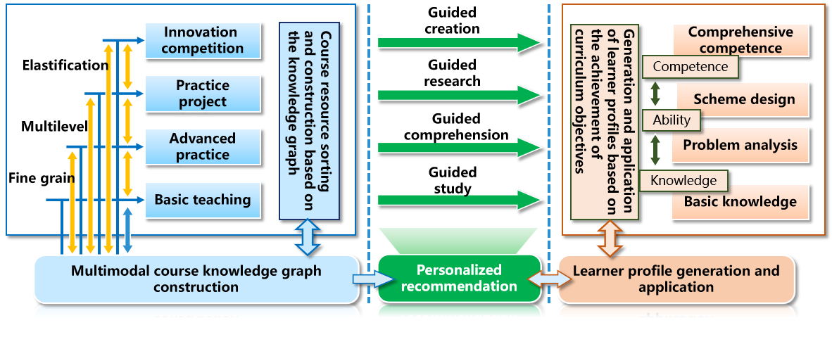
图1 原有课程平台架构与GAI-CAL教学设计的对应关系（示意）
课程目标涵盖工程知识、问题分析、方案设计与综合实践。图1呈现原课程资源、学习者和教学目标之间的功能关系；本文据此说明四个支持环节如何使用平台资源。图中功能关系用于解释教学设计，自动适配的执行仍须通过诊断、任务分配与后续作答记录检验。
原有课程建设的三个功能模块分别承担知识组织、学习状态描述与资源支持。多模态知识图谱依据课程目标，把概念、公式、波形、频谱、代码与应用案例关联到相应知识节点；学习状态模块汇集与这些节点有关的测评、作业及课堂表现；资源支持模块帮助教师选择视频、练习、仿真和工程任务。三个模块为教学提供相互联系的内容与信息，使教师能够围绕具体学习困难组织后续活动。
工程知识、问题分析和方案设计可在同一DSP项目中共同出现。围绕频谱分析主题，学生需要解释概念、分析参数与结果的关系，并论证方案选择。相应产物包括推导、代码、仿真结果和项目报告；教师据此调整支持重点。工程能力目标用于组织任务和评价产物，不构成与ICAP类别或HOTS自评维度一一对应的层级。
认知任务选择可依据学生在特定知识节点的测评错误、推导说明和工程任务表现作出教学判断；状态需要随新证据更新，而非固化为一次性的“学习者画像”。现有资料没有状态向量、更新规则或时间戳，前后测自我效能感也不能充当课内实时状态，因此本文仅描述这一设计要求，不声称已验证动态建模。
在该设计中，生成式AI依据教师确定的任务目标、学生回答和工程约束，提供候选题目、解释与反馈；教师审核学科正确性，学生提交验证及修订产物。后续试行应保存触发证据、生成版本、教师采纳或纠错理由及独立复测结果。图4(c)的DeepSeek解题示例展示了一种支持形式，但不足以确认原教学期间统一使用的模型版本、提示词和生成参数；生成质量与实施一致性仍需相应记录检验。
表4 GAI-CAL的四个支持环节与材料依据
支持环节 | 输入与教学处理 | 输出及现有材料依据
知识表征 | DSP概念、公式、频谱、代码及先修关系 | 知识/能力/问题图谱与关联资源可在页面核对
学习状态判断 | 依据作答、错误与学习产物判断困难 | 诊断证据和状态版本；界面状态不等同经验证的能力
认知任务选择 | 选择概念辨析、参数比较或工程论证任务 | 任务要求、成功标准与独立产物；实际题设可核对
生成支架与反馈 | 生成追问、分级提示，经教师审核后使用 | 候选输出、采纳/纠错及复测记录；完整事件链尚待采集
注：四个支持环节用于说明教学设计的输入、处理和产物；现有材料可核对部分资源功能与任务内容，尚不足以证明逐人的连续适配。
为使上述设计可检验，拟采用最小的“证据—任务—支架—复核”规则：先把学生原始回答绑定至知识节点，判断困难处于概念解释、方法应用或工程论证；证据不足时补充诊断。概念不清时提供表征对照和追问，能计算但不能解释时安排参数比较，能独立解释与验证时再增加新的工程约束。每次调整保存触发证据、目标任务、支架程度和教师覆盖理由，并用新任务决定继续、调整或撤除支架。该规则是后续实现与检验的操作规范，不能追溯认定为原教学期间已运行的算法。
拟定提示模板为：“依据【审核后的课程材料与知识节点】【学生原始回答及已记录错误】【目标任务要求】【允许工具与工程约束】，提出一个诊断追问、一项DSP任务及分级提示。初始提示不提供完整答案；信息不足时指出需补充的证据。列出需要核查的公式、代码或资料依据，并标示需由教师判断的部分。”教师审核候选输出，学生提交推理与验证过程，模型和提示版本随事件保存。此模板供试行使用，不代表已恢复历史模型配置。
表5将原有课程中的频谱分析、采样参数讨论和滤波器设计活动整理为知识—认知—任务的对应示例。平台能力图谱的实际关联规模另在表13呈现。表5的困难描述属于教学设计可关注的线索，不是对本研究学生逐人诊断后形成的分配记录。
表5 DSP知识—认知—任务适配的教学设计示例
DSP知识与诊断线索 | 目标认知活动 | 可安排的任务与生成式支架 | 核查实施所需证据
频谱泄漏与窗函数：混淆泄漏、分辨率和窗函数影响 | 概念辨析→频谱分析 | 比较不同窗函数下的频谱；AI提供候选解释，教师核对图形与结论 | 学生作答、任务版本、反馈与后续解释
工业振动信号采样：采样频率选择缺少约束论证 | 参数应用→方案评价 | 用仿真比较采样方案及混叠风险；AI提供追问，教师审核工程条件 | 原始方案、追问、修改记录和评价依据
数字滤波器设计：仅能套用FIR/IIR方法而难以说明权衡 | 算法比较→设计论证 | 比较性能与实现约束并提出设计；AI提供备选方案，学生验证，教师评议 | 代码与报告、教师评分、生成内容的采纳或纠错记录
注：表中活动用于说明认知任务适配的操作含义；现有截图不足以证实自动触发、逐人分配或任务后的掌握变化。
表6 平台问题图谱中的真实DSP任务及其教学用途
平台任务 | 页面实际参数 | 可组织的认知活动与产物
故障信号频谱分析 | 采样率10240 Hz；32768点分为16帧，每帧2048点；比较2048/8192点FFT及汉宁窗/矩形窗 | 区分频点间隔与真实分辨能力；对照谱图，说明窗口与参数选择依据
机场振动报警降采样 | 由25 Hz改为10 Hz，并要求维持报警准确性 | 分析信号特征与工程约束，说明降采样条件及验证路径
采样与混叠辨析 | 采样率1000 Hz；输入频率200、800及1200 Hz | 连接采样条件、频谱表示与恢复结果，提交推导和仿真解释
注：参数来自《教学平台运行数据》中的问题图谱页面，为真实题设而非学生成绩。右列是本文对任务要求的教学分析，不代表认知层级标签已经验证。截图未单列任务发布日期，也未提供完成该任务的研究样本评分。
问题图谱显示69个问题，其中全局层12个、概念层24个、方法层33个；这三类是平台的问题组织层次，不等同于Bloom认知层级或HOTS分量表。知识关系页面还呈现属种、依赖、递进、共生和并列关系，可用于连接概念、方法与工程问题。表6进一步展示如何将已有任务内容用于认知活动设计。
频谱分析任务尤其需要区分两种变化。在采样率10240 Hz、有效观测为2048点的条件下，若仅将同一帧零填充至8192点，FFT频点间隔由5 Hz变为1.25 Hz（由题设fs/NFFT计算），但观测时长并未增加。零填充相当于更密地采样频谱，不能单独提高分离相近频率成分的能力[36]。学生应比较观测长度、窗函数主瓣与旁瓣以及零填充，说明谱线显示与工程分辨需求之间的区别。该分析说明任务可怎样实施，不是新的学习结果。

4.2 GAI-CAL的教学活动框架
课程采用“三阶段、八环节”组织教学：课前进行引导学习、协同问题生成与学习评估，课中进行回顾综合、协作探究与反思辩论，课后进行知识巩固与进阶研究。教师依据学习证据选择概念解释、比较分析或开放任务，生成式AI提供候选题目、解释与反馈，学生通过验证和修改参与问题解决。图2呈现这一教学活动框架。
八环节通过学习产物的连续使用联系起来。课前笔记与自拟问题进入课堂复习和辩论，课堂仿真及论证中暴露的困难进入课后订正，项目方案与误差分析又成为后续反馈的依据。学生在不同阶段回看自己的解释和决策，使活动之间形成内容上的延续；教师据此选择何时补充说明、何时要求比较验证，以及何时进入更开放的工程问题。
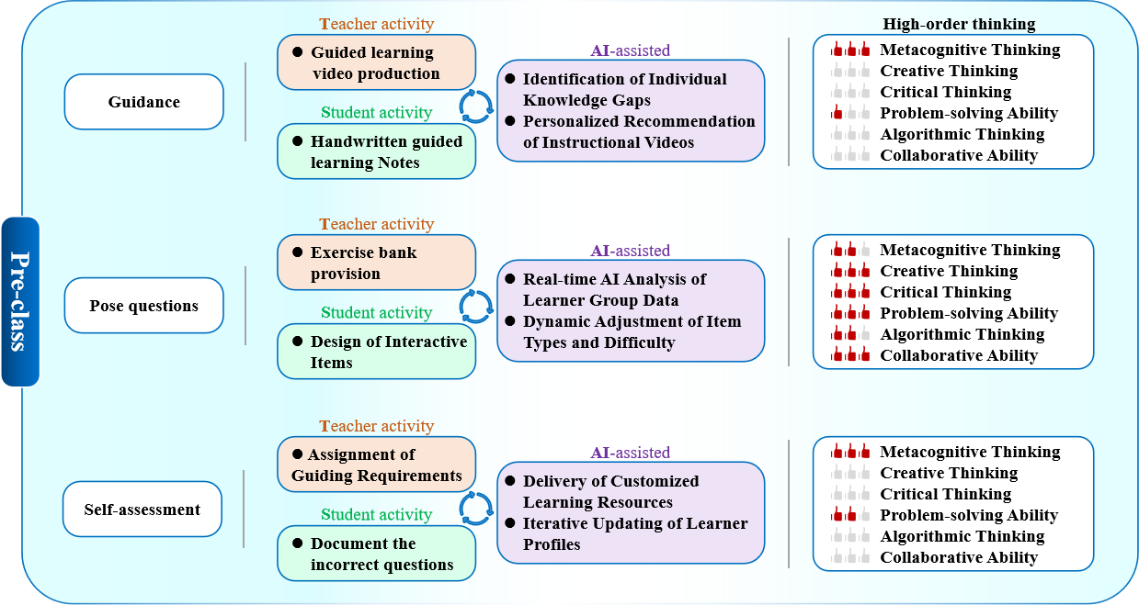
(a)课前
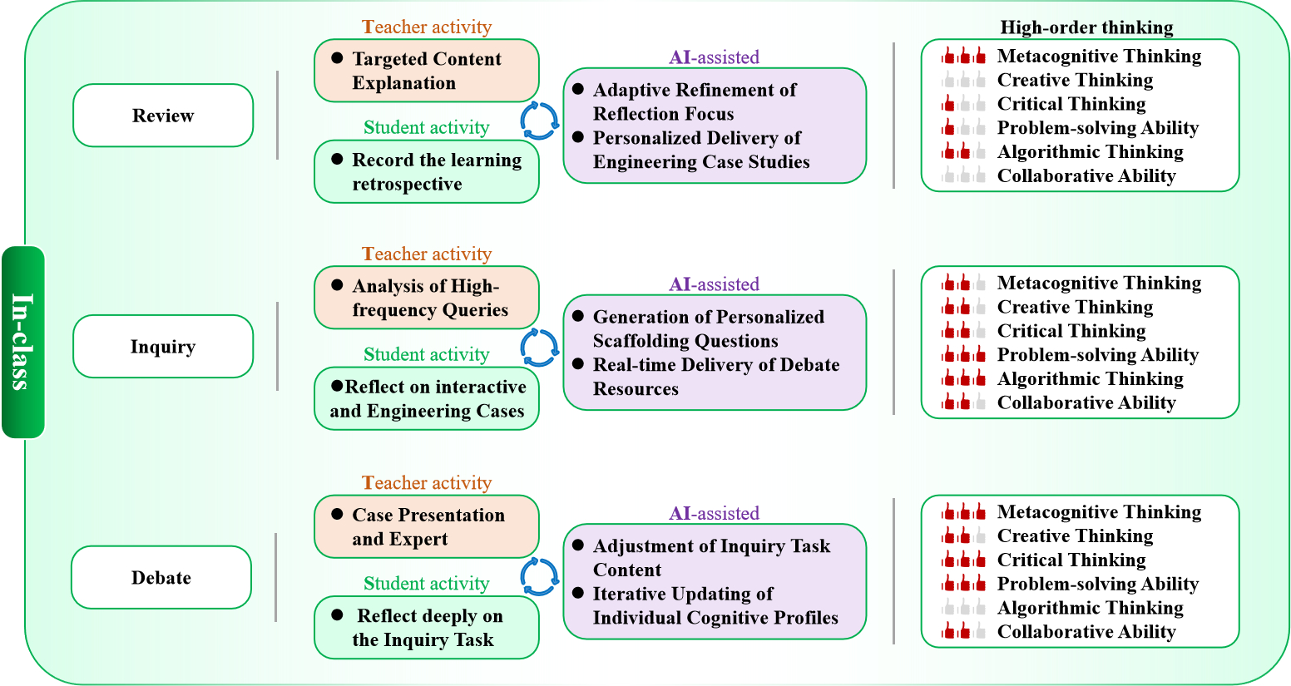
(b)课中
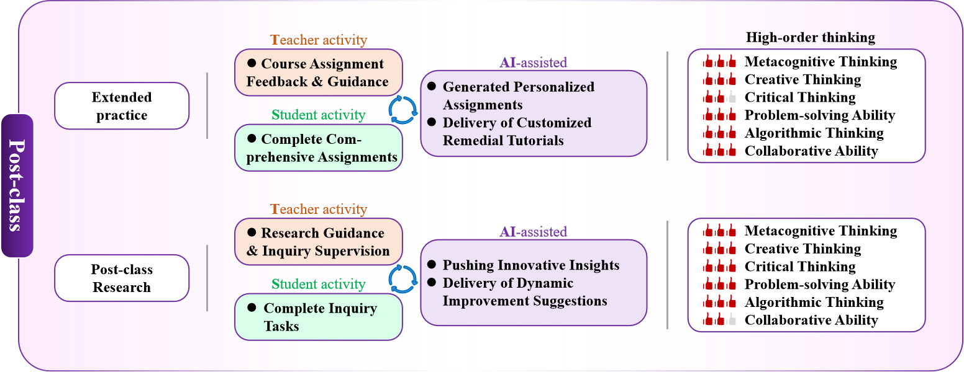
(c)课后
图2 三阶段八环节教学流程（设计示意；图中的自动分析与调整尚需日志核实）

4.3 GAI-CAL在DSP课程中的实施
实验班按三阶段八环节组织学习，对照班采用常规课程安排。以下以“模拟信号的频谱分析”为例，说明原有课程任务及其可作的认知适配设计。文中“可提供”“可依据”指教学设计和教师可执行的安排；平台截图只能核对可见功能，不能独立证明个体化算法已执行。
在设计层面，知识—认知—任务映射可表现为：当学生混淆频谱泄漏与分辨率时，先安排窗函数及谱图对比；能解释现象后再进入采样参数选择与工程方案论证。这样的任务次序是本文对原有教学活动的分析框架，尚未由平台日志证实为逐人自动适配。

(1) 课前诊断
课前诊断包括引导学习、协同问题生成与学习评估三项活动，用于识别概念与方法上的困难，具体流程如图3所示。
步骤1：课前引导式学习。教师将“模拟信号频谱分析”的预录教学视频上传至课程平台，并提供外部补充资源链接。学生通过手机或电脑访问材料，围绕教师给出的学习问题记录概念解释、关键推导及尚未解决的疑问，为课前评估和课堂讨论准备可回看的学习记录。

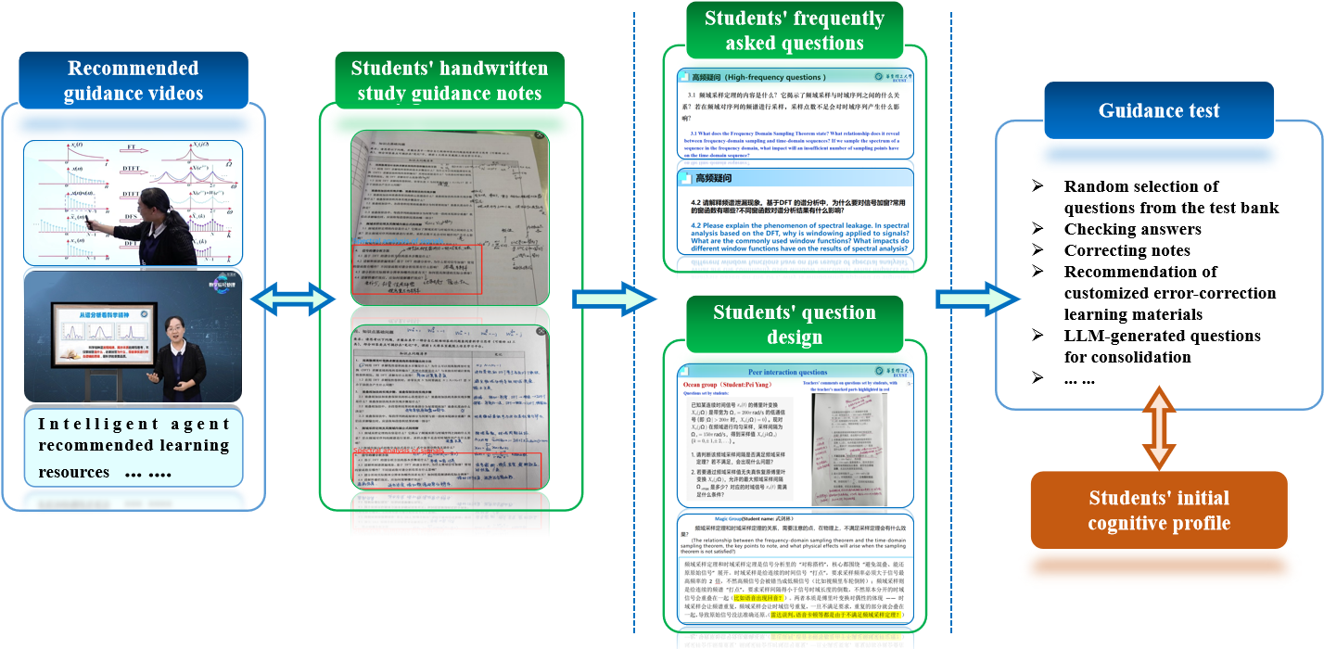
图3 课前诊断教学活动流程（示意）

平台资源围绕频谱泄漏、窗函数选择及相关频谱现象组织。针对概念困难，教师可把视频片段、图形对照和解释性问题关联到相应知识点，使学生在查看原理说明后进一步比较图形与结论。这样的资源组合既支持基础概念学习，也为后续参数仿真和工程案例讨论提供共同的知识起点。
教师发放引导式学习检查清单，要求学生结合视频撰写笔记，记录自己的解释及持续存在的疑问，例如窗函数选择的依据和频谱现象的工程影响。教师汇总高频问题后用于课堂复习，学生则保留个人问题清单，在完成评估、仿真和讨论后回看最初判断是否需要修正。这些笔记和疑问为后续教学调整提供具体线索。
步骤2：协同式问题生成。学生以2—3人组成小组，围绕“汉明窗如何影响频谱分辨率”等问题设计选择题或讨论题，生成式AI可提供候选题干和解释。小组需要同时说明题目要检验什么、答案为何成立，以及错误选项可能反映何种误解。教师审核题目、条件和答案；对存在错误或解释不充分的题目，引导小组进一步修改，再将其用于课堂批判性讨论。
步骤3：引导式学习评估。教师安排概念题、错误订正与针对性练习。学生把错答关联至笔记中的相关知识点，在教师指导下辨别概念混淆、推导遗漏或方法使用不当，再选择相应的解释材料和练习。后续问题继续围绕这些困难展开，要求学生说明修正依据并检查能否独立完成推理。图4展示相应的练习、视频与AI解释支持界面。
生成式内容在上述活动中作为候选学习材料使用。针对窗函数和频谱泄漏等主题，教师核查题目条件、答案及图形解释，学生说明接受、修改或拒绝AI建议的理由。小组可将存在争议的解释保留到课堂讨论中，通过概念分析或仿真进一步检验。
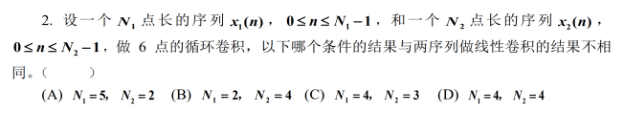
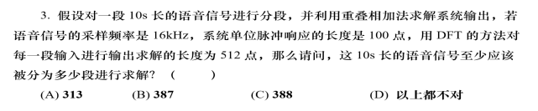
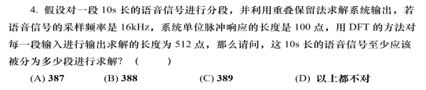
(a) 基于反馈的自适应练习
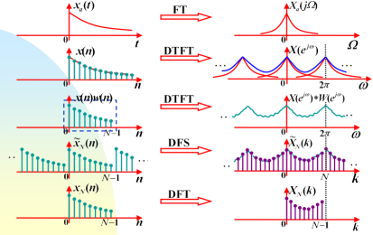
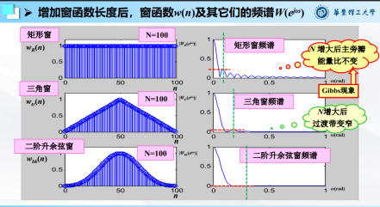
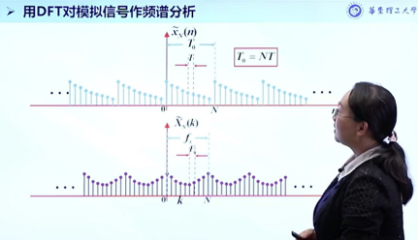
(b) 基于视频的概念性解释的精确定位
(c) 基于人工智能助手代理的练习解决方案
图4 课程平台的练习与资源支持界面（示例）

(2) 课堂批判性讨论
步骤4：回顾与综合。教师以“频谱分析目标—方法—挑战—策略—工程应用”组织面对面教学，依据课前问题清单选择复习重点。学生回到相关概念和先修知识，说明问题出现在何处，以及已有方法能解决什么。知识图谱和思维导图用于呈现概念关系，将分散的公式、图形与应用问题组织到同一解释框架中。
教师结合课前问题讲解窗函数选择及声学频谱分析中的栅栏效应，并引入语音识别、生物信号处理和工业故障诊断等工程案例。围绕每个案例，学生需要说明分析目标、可选方法及影响判断的条件。教师可依据学生在推导和实现中的困难增加相应任务，使算法理解与实际应用相互联系；图5展示平台学习路径界面的形式。
步骤5：协作探究。学生小组围绕工业振动信号采样参数等工程问题提出方案和依据，并借助MATLAB仿真比较参数改变后的结果；教师同时通过演示引导学生观察窗函数对频谱泄漏的影响。针对不同的学习表现，教师可安排单变量调整或多变量优化任务，要求小组呈现参数、结果与解释之间的联系。生成式AI提供的追问可用于澄清条件和比较方案，讨论中尚未解决的问题则进入后续探究任务。
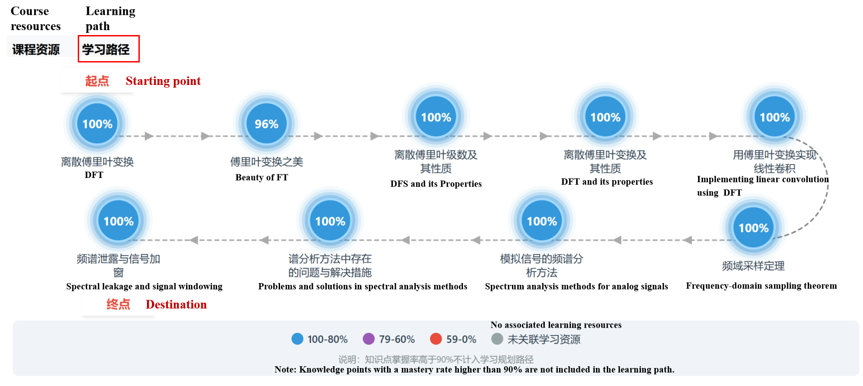
图5 平台学习路径界面示例（显示百分比不代表本研究样本的效果）
步骤6：反思与辩论。各小组展示课前设计的问题，围绕窗函数、分辨率和频谱泄漏中的常见误解进行论证和反驳。教师通过追问使讨论回到概念、条件和推理依据，并核查AI提供的候选解释与案例。出题小组随后回溯错误源，说明原解释混淆了什么、遗漏了哪些条件，以及依据什么作出修正。问题生成、同伴质疑与错误源追踪由此形成连续的反思活动。
在这一过程中，存在错误的题目或解释也具有教学用途。教师可以把经审核的争议点作为讨论对象，要求学生比较不同论证，并用概念、计算或仿真说明判断依据。原出题小组修订答案后，应说明修改前后的区别及修正理由，使辩论结果落实为可以回看和继续检验的学习记录。
学习者界面：现有研究记录展示课程知识图谱和个人学习状态界面。学生可据此查看知识点及关联资源；界面上的掌握度属于平台内部指标，不能直接等同于独立测量的高阶思维能力。

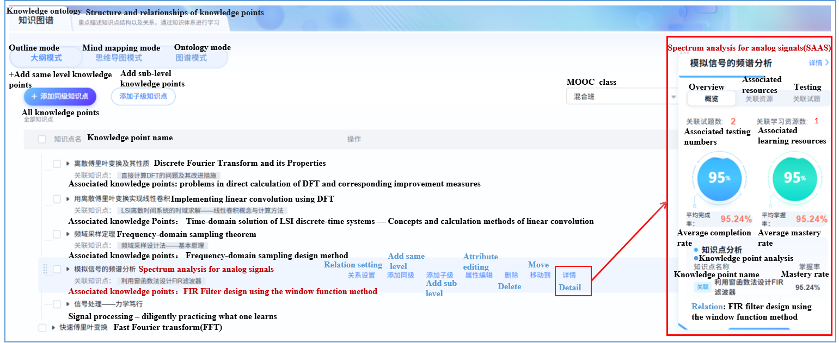
图6 学习者端课程图谱与学习状态界面（现有研究记录截图）

图6中出现的完成率和掌握度仅为相应截图的界面显示值；截图未提供与本研究90名学生逐人对应的时间和计算口径，故不纳入组别效果分析。
教师端提供知识点、任务与班级汇总信息，帮助教师把握共同难点并选择复习主题。班级趋势可以结合个别作答和项目产物进一步理解，用于区分适合全班讲解的问题与需要针对性支持的困难。学习者界面服务个人回顾，教师界面服务课堂安排，两者共同支撑课程反馈的组织；其平台内部指标与研究量表仍分别解释。
(3) 课后拓展练习
第7步：知识巩固与拓展练习。学生完成纸质或线上作业，核对教师反馈，回顾课前测评和课堂讨论中的错误，并标注公式推导遗漏或窗函数理解不完整等原因。修正后的解释返回个人笔记，教师据此选择复习材料和练习，学生再用新的作答检查能否独立完成推理。错误识别、针对性复习与重新检验由此构成由教师组织的学习闭环。
第8步：课后进阶研究。学生交流前期实验结果并接受教师反馈，讨论数据呈现、误差来源和分析方式，再对原有方案进行修正。课后任务可围绕实时音高识别和频谱分析参数优化展开，把课堂中的概念解释、参数比较与编程实践联系起来。教师依据学生对结果和误差的说明选择后续支持，使反馈进入下一轮设计与验证。
以“钢琴音频识别系统”综合项目为例，学生需要明确工程需求，选择分析方法与算法，形成实现方案，通过实验检验结果，并说明参数选择、误差来源和方案可行性。小组展示与答辩要求成员解释关键决策及改进依据，前期仿真和实验中暴露的困难则成为迭代优化的起点。
针对基础与进阶需要，教师可分别提供经典方法的实现资源和较高复杂度的拓展材料，但各小组均需说明方案依据、验证结果及适用条件。可行性和创新性作为共同评价关注点，结合明确的任务标准进行评价。这样的安排为学生提供可完成的起点，同时保留比较方案、发现问题和继续改进的空间。
课程作业页面包含实验报告、自主练习、知识点笔记、生生互动及综合实践项目；智慧树页面还提供课程知识关系、能力目标和问题图谱。这些运行资料用于描述任务组织及课程支持环境，其可读取的计数与相应提交率见第5.2节。

5 结果与讨论

5.1 量表结果
量表汇总表报告两组各45人的前后测结果。自我效能感与HOTS均先呈现描述统计，再报告以汇总量为依据的未调整组间复算；HOTS六项后测比较进行Holm校正。改善量仅是均值变化的描述，不能替代纵向组间效应。平台记录另按其页面统计范围报告。
(1) 自我效能感
实验组自我效能感前测均值为23.93（SD=1.789），对照组为24.07（SD=1.657）；后测分别为12.62（SD=3.047）和19.64（SD=4.447）。表7同时呈现改善量。实验组的均值下降11.31分，对照组下降4.43分，组间改善量的算术差为6.88分。该变化差尚未利用个体配对相关或基线协变量，不能视为已估计的组别×时间效应。
表7 自我效能感前后测描述性统计
组别 | n | 前测 M (SD) | 后测 M (SD) | 改善量
实验组 | 45 | 23.93 (1.789) | 12.62 (3.047) | 11.31
对照组 | 45 | 24.07 (1.657) | 19.64 (4.447) | 4.43
注：每个时点、每组的n=45沿用原汇总表。改善量=前测均值−后测均值；在各题计分方向一致且较低分代表更积极自评时，正值表示改善。未交代的缺失及配对情况不按零缺失处理。
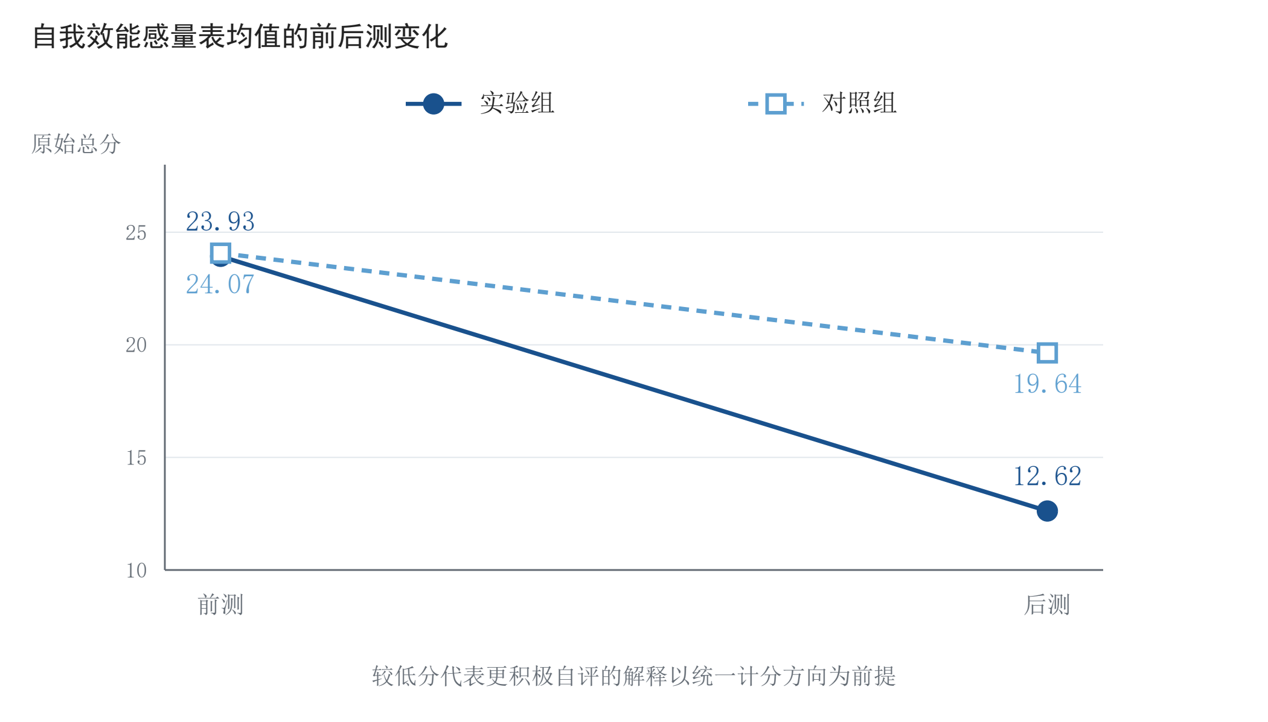
图7 自我效能感前后测均值的描述性变化
图注：据表7绘制，仅连接组别均值。纵轴为原始总分，采用局部刻度；计分方向与缺失、配对口径见表7。SD保留于原表，图中未估计个体变化的置信区间，不能据此识别认知适配的独立因果效应。
表8 自我效能感各时点的未调整组间比较
时点 | 均值差 | 均值差95% CI | Welch t  (df) | 双侧p | Hedges g
前测 | -0.14 | [-0.86, 0.58] | -0.385  (87.49) | 0.701 | -0.08
后测 | -7.02 | [-8.62, -5.42] | -8.736  (77.85) | <.001 | -1.83
注：差值及g均为实验组减对照组，n均为45。使用表7经过舍入的M、SD复算；原始未舍入输出可能略有不同。CI针对未调整均值差，g为采用合并SD的小样本校正标准化差。学生独立性、计分及样本口径未经个体资料核验，未校正前测、班级或学年。该表不替代纵向教学效应分析。
表8给出可由上述汇总量复算的时点内比较。前测均值差为−0.14分（95%置信区间−0.86至0.58），Hedges g为−0.08，说明该量表的已报告基线均值差较小；p=.701不能证明两组在全部先备知识或其他背景上等价。后测均值差为−7.02分（95%置信区间−8.62至−5.42），Welch t(77.85)=−8.736，p<.001，Hedges g=−1.83。在表8的假设下，后测差异有利于实验组，但该估计是未调整的时点差，不是前测校正或独立模块的因果效应。
原配对检验将对照组t=6.035与p=.469同时报告，两者不相容，故不采用该组内结论。缺少前后测相关或差值SD，不能从时点SD恢复正确的配对检验。量表分数构成也需重点核查：若自我效能为12道1—5分整数题的完整未加权总分，则范围为12—60；在n=45及通常舍入规则下，实验组后测12.62（SD=3.047）的组合意味着分布高度集中于下界，不能只按近似对称分布解释。这是给定计分假设的数学核查，不是对个体分布的实际观测。本文保留原汇总值与条件性复算，仍须核对有效人数、缺失处理和原始分布，再判断地板效应、t分布近似及标准化差的稳健性。
（2）高阶思维六维度的变化与条件性组间比较
表9报告六维HOTS自评的前后测均值、标准差及描述性改善量，图8呈现组别均值轨迹。分数变化反映学生对相关能力陈述的自我判断，频谱解释、算法设计和工程迁移的独立表现属于后续客观评价的对象。

六维度中，实验组的描述性改善量为3.36—5.27分，对照组为0.49—1.04分；组间改善量差为2.87—4.24分。以批判性思维为例，实验组均值由16.42降至11.40，对照组由16.27降至15.49，改善量分别为5.02和0.78分；改善量差为4.24分。协作能力的改善量分别为3.36和0.49分，差为2.87分。各维度方向一致，但变化大小仍需结合题数和分布解释。
表9 高阶思维六维度前后测M（SD）与描述性改善量
维度 | 实验组  前→后 M (SD) | 实验组  改善量 | 对照组  前→后 M (SD) | 对照组  改善量 | 改善量差
批判性思维 | 16.42 (1.901)  →11.40 (2.641) | 5.02 | 16.27 (1.827)  →15.49 (1.517) | 0.78 | 4.24
创造性思维 | 12.29 (1.254)  →8.49 (2.735) | 3.80 | 11.87 (1.502)  →11.07 (1.615) | 0.80 | 3.00
元认知 | 16.40 (1.514)  →11.67 (2.931) | 4.73 | 16.38 (1.585)  →15.38 (1.655) | 1.00 | 3.73
问题解决 | 19.96 (1.894)  →15.44 (3.049) | 4.52 | 19.96 (1.623)  →19.42 (1.925) | 0.54 | 3.98
算法思维 | 20.29 (1.878)  →15.02 (3.487) | 5.27 | 20.04 (1.894)  →19.00 (2.266) | 1.04 | 4.23
协作能力 | 12.00 (1.581)  →8.64 (2.524) | 3.36 | 12.07 (1.388)  →11.58 (1.252) | 0.49 | 2.87
注：各组各时点n=45沿用既有汇总记录；M保留两位小数，SD保留三位小数。箭头为前测→后测；改善量=前测M−后测M，改善量差=实验组改善量−对照组改善量。M与SD均为既有记录所报告数值；个体配对、缺失及计分口径仍待原始资料核对。
六维度前测实验组减对照组的均值差依次为0.15、0.42、0.02、0.00、0.25和−0.07分；基于既有汇总SD复算的前测95%区间均包含零，但这不构成基线等价的证明。后测差依次为−4.09、−2.58、−3.71、−3.98、−3.98和−2.94分，全部逐项95%区间均位于零以下，六项Holm校正后p均小于.001（表10）。在原计分方向及统计假设成立时，这些结果支持实验组后测自评更积极的条件性判断；尚不能解释为前测校正的教学增益或单一AI模块的效应。
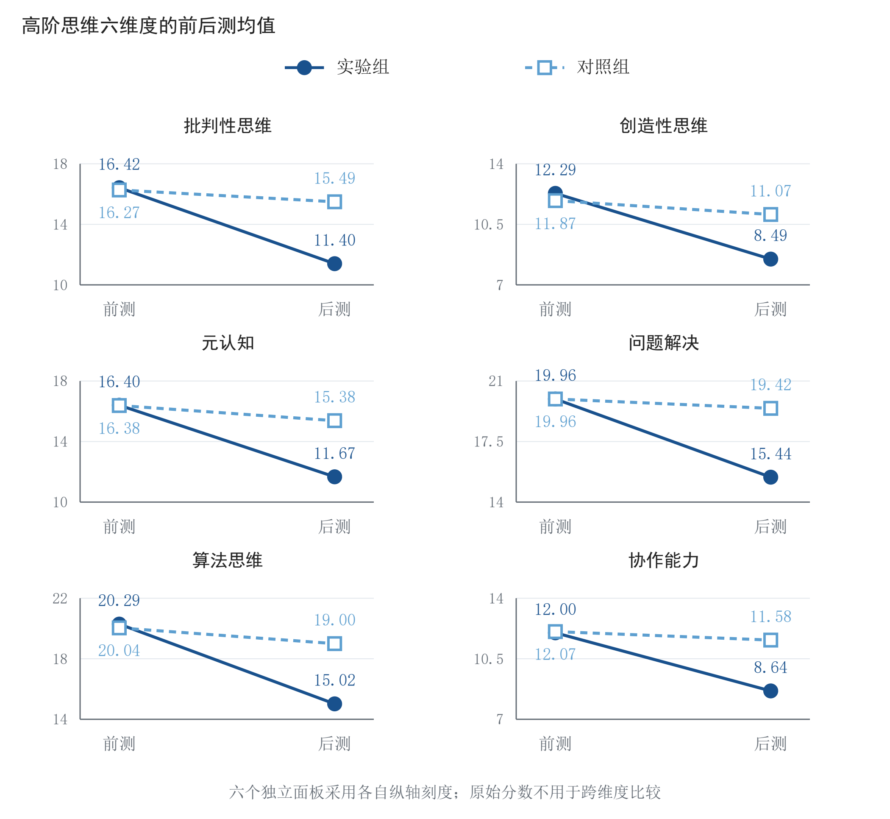
图8 高阶思维六维度的组别均值变化
图注：据表9逐维度绘制组别均值。各面板采用独立纵轴刻度；较低分代表更积极自评以计分方向一致为前提。维度题数和题项归属不同，不能按斜率或原始分差排序收益。原SD保留于表9，此图仅呈现描述性均值轨迹，未估计个体变化区间；时点内差值及其不确定性另见表10与图9。
表10 高阶思维六维度后测未调整组间比较
维度 | 后测差 [95% CI] | Welch t  (df) | 双侧p | Holm p | Hedges g
批判性思维 | -4.09  [-5.00, -3.18] | -9.008  (70.18) | 2.50E−13 | 1.50E−12 | -1.88
创造性思维 | -2.58  [-3.52, -1.64] | -5.449  (71.36) | 6.85E−07 | 6.85E−07 | -1.14
元认知 | -3.71  [-4.71, -2.71] | -7.394  (69.47) | 2.47E−10 | 9.89E−10 | -1.55
问题解决能力 | -3.98  [-5.05, -2.91] | -7.404  (74.27) | 1.69E−10 | 8.45E−10 | -1.55
算法思维 | -3.98  [-5.21, -2.75] | -6.420  (75.54) | 1.08E−08 | 2.17E−08 | -1.34
协作能力 | -2.94  [-3.78, -2.10] | -7.000  (64.42) | 1.81E−09 | 5.42E−09 | -1.46
注：每组n=45；差值和g为实验组减对照组。使用表9经舍入的M、SD复算，置信区间为逐项95%区间；Holm p只对本表六项后测检验校正，未对区间作同时覆盖调整。该比较未校正前测、班级、学年及测量误差，不是组别×时间效应。
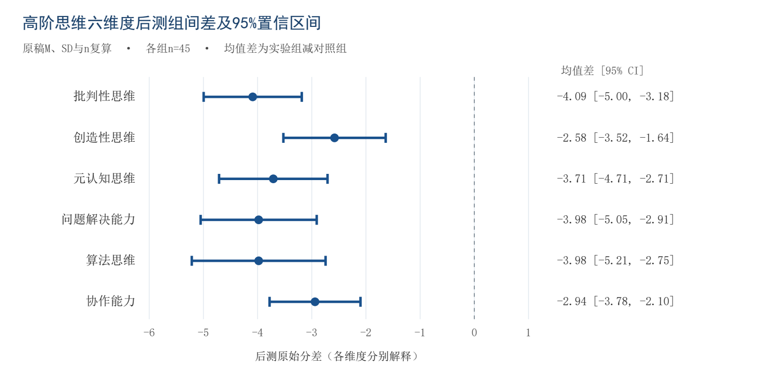
图9 高阶思维六维度后测均值差及95%置信区间
图注：蓝色点表示均值差，横线为逐项95%置信区间，竖向虚线为零差。负值在原计分方向成立时对应实验组更积极的自评。不同维度题数和题项归属不同，不依据区间位置或长度排序教学收益；统计条件与Holm校正见表10。
六个维度的变化方向一致，分别提供了不同能力自评的结果。由于维度题数不同且题项存在交叉，原始分差用于本维度内的描述，不用于排序哪种能力改善最多，也不直接加总为HOTS总分。Hedges g补充说明各维度的标准化组间差，但仍受测量可靠性和题项结构影响；维度间的变化比较需要题项级评分模型及协方差资料。

5.2 平台过程记录与开放反馈
平台记录补充了课程任务的提交情况、资源与图谱关联以及AI交互次数。这些结果以页面显示的班级、任务或课程为统计范围。开放反馈单独用于说明教学需求，不与平台计数或量表分数合并计算。
（1）课程任务提交情况
表11提取班级名称、任务类型和提交计数均清晰可辨的条目，包括离散时间信号与系统实验、知识点笔记、多抽样率练习、IIR/FIR滤波器设计和综合实践报告。提交率按“已提交数÷（已提交数＋未提交数）”计算，为截图所对应时点的任务参与指标。相同学生可能参与多项任务，因而各行计数不能累加为独立样本数。
表11 课程任务提交的页面计数与提交率
任务 | 页面班级 | 已提交 | 未提交 | 计数分母 | 提交率
实验一：离散时间信号与系统 | 混合式教学班 | 18 | 0 | 18 | 100.0%
实验一：离散时间信号与系统 | 常规教学班 | 79 | 9 | 88 | 89.8%
知识点笔记（10） | 混合式教学班 | 15 | 3 | 18 | 83.3%
知识点笔记（11） | 混合式教学班 | 13 | 5 | 18 | 72.2%
自主练习（8）：多抽样率处理 | 混合式、常规教学班 | 95 | 11 | 106 | 89.6%
IIR数字滤波器设计 | 常规、混合式、测试1 | 97 | 10 | 107 | 90.7%
FIR数字滤波器设计 | 常规、混合式、测试1 | 97 | 10 | 107 | 90.7%
综合实践项目报告 | 常规、混合式、测试1 | 94 | 13 | 107 | 87.9%
生生互动（11） | 混合式教学班 | 6 | 0 | 6 | 100.0%
注：来源为学校平台作业列表。各行提交率=已提交÷（已提交+未提交）。实验一任务始于2025-09-29；笔记（10）作答区间为2025-11-27至2025-12-11，其余条目发布于2025年12月。数字是页面任务计数，不据此判定唯一学生数；生生互动可能以小组提交。截止状态、重新提交及研究样本归属未核对，不作组间效果检验。
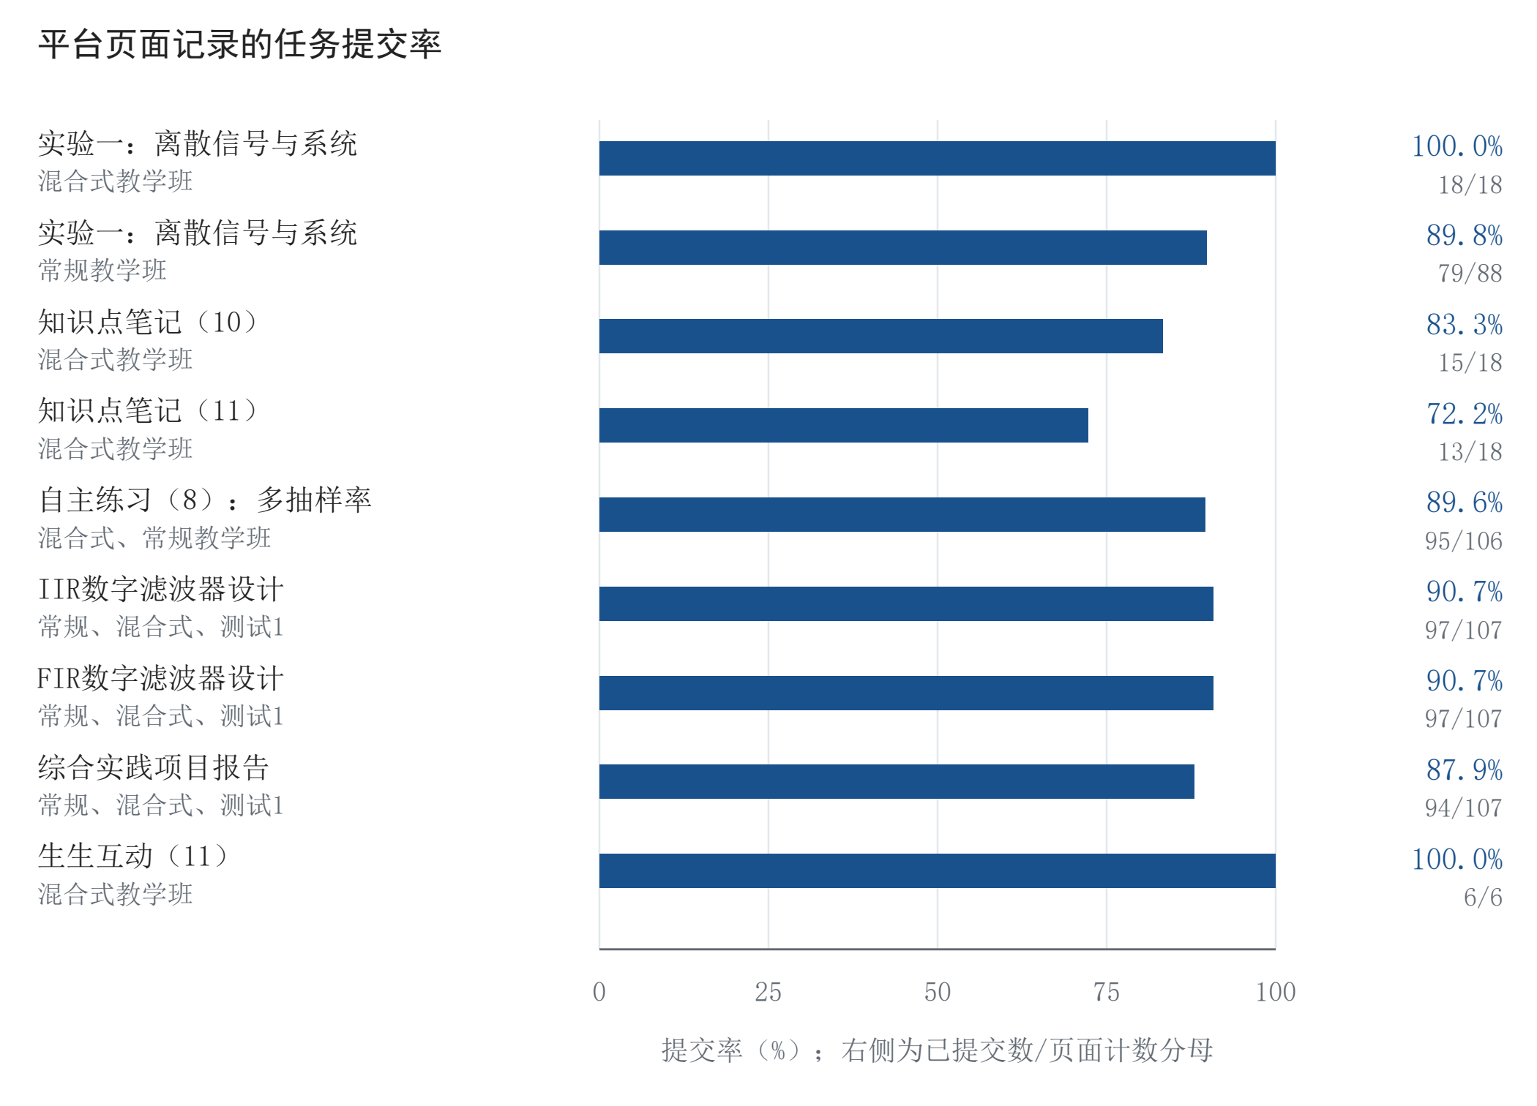
图10 各课程任务的页面提交率及对应计数
图注：据表11绘制，条形均从零起点表示提交率，右侧同时保留各任务的分子与分母。保持原表顺序和页面班级归属，未将异质分母合并为研究样本，也未按提交率推断组间教学效果。生生互动可能按小组提交；提交不等同于独立掌握或任务质量。
在各自页面口径下，实验一的两类班级提交率为100.0%和89.8%，但对应分母为18和88，不能与每组45人的量表结果直接比较。混合式班的笔记（10）和（11）提交率分别为83.3%和72.2%，相同分母下的任务差异提示参与程度并非在所有活动中一致。滤波器设计任务的提交率为90.7%，综合实践报告为87.9%；这些数据补充了工程任务实际布置和收集的证据，但“已提交”不代表按时、正确、独立或达到高阶认知要求。
（2）课程资源、互动与AI使用
表12 课程运行与AI交互的分平台汇总记录
平台与页面 | 指标 | 页面数值
学校平台 教学运行概况 | 创建/发布作业；提交作业 | 75个 / 47次；2,274份
学校平台 教学运行概况 | 课程讨论；参与讨论学生 | 353个；76人
学校平台 课程图谱 | 知识点；关联资源的知识点 | 95个；95个
学校平台 课程图谱 | 关联课程资源 | 173份（文档78、视频95）
学校平台 智能体会话统计 | 教师/学生累计会话 | 2次 / 0次
智慧树 课程基本数据汇总 | 资料；非视频；授课/其他视频 | 176个；76个；95个 / 5个
智慧树 课程基本数据汇总 | 测试次数/题数；考试次数/题数 | 9次 / 98道；2次 / 124道
智慧树 课程建设数据 | 知识点；知识关系；AI知识库资源 | 48个；168条；229个
智慧树 课程建设数据 | AI智能体；AI指令；AI出题 | 6个；9条；0道
智慧树 AI互动监控 | 总交互；教师/学生交互 | 173次；125次 / 48次
智慧树 AI互动监控 | AI工具/智能体/指令交互 | 78次 / 6次 / 1次
注：各行沿用原页面单位、统计范围和版本，不跨平台加总。学校平台会话周轴为08-17至10-04，未显示年份；另一AI应用页面明确从2026年8月17日起，末端周区间文字截断，不能据此为前一页面补写年份。智慧树课程概览更新于2026年10月3日并涉及跨学期数据；单项截图未统一显示筛选区间。测试及考试记录只含次数和题数，不含研究对象的客观得分。
表12按平台保留课程运行与AI使用计数。学校平台报告47次作业发布、2,274份提交和353个讨论记录，说明课程具有持续任务活动及讨论场景；这些累计计数不是2,274名学生或353次有效认知适配。其课程图谱显示95个知识点均关联资源、共173份资源，其中78份文档和95个视频，表明资源与知识结构已建立关联，但100%的资源关联覆盖率不能解释为100%的知识掌握率。
智慧树的课程建设页显示48个知识点、168条知识关系、229份AI知识库资源、6个AI智能体和9条AI指令；AI互动监控显示总计173次交互，其中与教师125次、与学生48次。以该页面总交互数为分母，二者占比分别为72.3%和27.7%，表明此记录中的教师交互多于学生交互。该比例不能推算学生使用率、每人暴露量或教师介入成效；AI工具、智能体与指令的分项次数合计85，与173次总数不一致，不能在未明确统计定义前将其作为完整、互斥的类别分布。
（3）能力关联、适配过程与开放反馈
表13进一步列出平台能力图谱中的三类目标及关联计数。工程知识、问题分析和设计/开发解决方案均与课程知识及问题建立了对应关系，为知识—认知—任务映射提供实际课程结构信息。然而，关联数量不代表学生达到相应能力的人数，三类关联可能重叠，不能合计成覆盖率或能力增益。
表13 能力图谱的目标与课程关联计数
能力目标 | 子能力数 | 关联知识点数 | 关联问题数
工程知识 | 1 | 35 | 24
问题分析 | 4 | 31 | 47
设计/开发解决方案 | 1 | 12 | 24
注：数值来自智慧树能力图谱页面。知识点和问题可在不同能力目标之间重复关联，因此不将各行求和作为课程总数，也不将此分类与HOTS六维度问卷未经验证地一一对应。
对适配机制而言，这些记录支持“资源、任务和能力关联已配置，部分AI交互发生”的判断。学校平台的学生智能体累计会话为0，智慧树则记录与学生48次交互，二者的平台、时段及指标定义不同，不能据此推断变化趋势或研究样本的实际AI暴露。尤其是可用智能体数量、AI交互量、任务提交率均未连接到个体诊断和后续表现，尚不足以计算推荐采纳率、适配成功率、认知升级率或实施忠实度。
研究资料记载收集了90条开放反馈，现有内容摘要涉及抽象概念与工程应用的衔接、算法仿真回放、项目需求分解、方案优化与完成项目后的成就感，以及增加实践和协作机会的建议。由于完整文本及编码记录尚不充分，这些材料用于提示课程需求和形成后续访谈问题，不据此估计主题频率或作组间质性比较。

5.3 讨论
关于学习者自评，两组前后测均值均向较积极的方向变化，实验组的描述性改善量较大，自我效能感和HOTS六维度的未调整后测比较也均有利于实验组。关于课程实施，任务提交、知识关系和问题图谱呈现了从概念学习到工程任务的组织基础。两类材料共同支持对这一课程案例开展教学解释：量表描述学习者的自评差异，平台资料说明课程中可见的任务与支持形式。由于尚未完成个体、时间和组别关联，二者之间的作用路径仍是解释性联系。
本课程的教学特点在于让同一DSP问题在不同活动中得到连续处理。学生在课前形成问题和初步解释，在课堂以仿真及同伴质疑检验判断，在课后项目中重新组织方法与知识。问题生成要求明确概念边界，参数比较要求联系计算结果与解释，工程答辩则要求说明方案依据和适用条件。这些活动为理解学生较积极的能力自评提供了课程层面的解释路径，也明确了后续可用于分析学习过程的具体产物。
课程平台和生成式支持使上述活动能够围绕同一问题组织材料与反馈。知识图谱帮助学生回到相关概念，视频和仿真提供不同表征，候选题目和追问为讨论提供对象，教师评议则把方案修改与课程目标联系起来。从课程建设角度看，这种组织方式的价值在于说明如何把可用技术嵌入有明确目标的工程学习活动；具体支持对学习变化的贡献，还需将任务产物、反馈及后续独立表现进一步关联。
原有开放反馈涉及抽象概念与工程应用的衔接、仿真回放、项目需求分解及协作实践，也提出了增加实践与交流机会的需求。这些线索与课程活动相互呼应，提示后续改进可继续关注如何帮助学生把推导转化为工程解释，以及如何为小组讨论、方案修正与项目迭代留出充分的机会。此处保留其课程设计意义，主题比例与具体参与者陈述仍需依原始记录核验。
本案例对工程教学提出三项可进一步检验的组织原则。首先，以学生的原始解释或方案确定支持重点，使资源选择围绕具体困难展开。其次，让同一问题跨越课前、课堂与课后，保留从初始判断到仿真检验和方案修订的学习产物。最后，对各组保持共同的任务目标和评价关注点，并通过不同程度的提示支持学生逐步独立完成论证。知识图谱与生成式AI可为这些安排提供材料和反馈支持，教师的任务判断、内容审核及结果评价则贯穿其中。
课程图谱的关联覆盖率说明所列知识节点已配置资源链接；资源内容是否足够、与任务是否匹配及学生如何使用，还需结合内容审核和学习产物判断。教学安排的可复用性主要体现在任务和支持的组织方式，其跨课程效果仍需新的比较证据。
学生在已有材料之外形成新的解释或有依据的推论，可体现建构性参与；在相互回应中比较并共同修正方案，可体现交互性参与[30]。这些类别需依据实际产物或对话判断，任务安排本身提供相应机会。形成性反馈可通过具体追问把修正指向尚未解决的概念或方法问题[31]；完成渐进任务、观察同伴方案及获得反馈，也可能影响自我效能判断[32]。这些过程尚未得到独立测量，后续可通过解释文本、方案修订与独立任务表现检验。
与Kestin等的结构化AI辅导研究相比[24]，本课程将生成支持嵌入完整工程任务和混合式教学，干预成分更广，因而更难区分单一因素。Bastani等关于支架撤除后表现的发现[25]，则说明后续DSP评价应保留无AI的独立环节；Deslauriers等关于学习感受与实际表现的区别[34]，进一步支持问卷、独立测验和工程产物互证。这些文献为补充实验提供依据，不替代本研究尚缺的客观及延迟测量。
后续验证需要分别回答能力、过程和机制问题：独立DSP任务用于检验积极自评是否伴随工程表现改善，适配事件与生成内容记录用于检验支持是否按设计交付，延迟测量用于考察保持与迁移，通用GenAI比较用于估计认知适配的增量。附录B提供相应方案，附录C用明确标识的模拟数据说明报告形式；这些设计为后续研究提供操作路径，不增加本研究的实测证据。

6 结论与研究局限
本研究在原有DSP课程三阶段八环节实践上完善GAI-CAL设计，将课程知识、学习状态、任务要求及生成支架连接为可操作的教学流程。量表汇总显示，实验组自我效能感改善量为11.31分，对照组为4.43分，后测未调整差为−7.02分（95%置信区间−8.62至−5.42）。根据既有HOTS汇总均值、SD与样本量复算，六维度后测差均指向实验组更积极的自评，六项Holm校正后均p<.001。课程平台中的知识关联、问题图谱、频谱分析与降采样任务补充了工程教学实施证据。这些结果为教学设计提供探索性支持，但不构成认知适配机制的独立因果验证。
研究主要受四方面限制。第一，分组非随机，组别与班级、学年的对应关系未完整报告，两组教学组织及评价权重同时不同。第二，量表改编、题项重叠和计分记录未完成核验，自我效能感后测接近可能的量表下界；已有SD不能替代题项可靠性和测量等值性。第三，缺少可关联的个体前后测与样本流程，无法校正基线、处理班级相关或估计配对变化。第四，平台资料跨人群、时段与版本，不能重建同期连续适配事件；客观DSP成绩、支架撤除后表现及延迟迁移尚未形成可用实测数据。故现有显著性及较大标准化差均需在原始数据复核和更严格比较中验证。
下一步应先核对问卷原件、题项级分数、分组与时间、缺失原因及原始软件输出，复核已报告均值和SD，并在可用个体数据上估计基线校正的组间差及不确定性。随后结合盲评DSP任务和可追溯适配事件，检查教师审核、学生独立验证及支架撤除的实际过程。下一轮通用GenAI比较、延迟保持与迁移研究应预先明确主要结果、样本量依据和评分规范；机制及异质性检验应以测量时序和精度为前提。
本研究的课程贡献在于把DSP知识关系、任务认知要求与教师审核下的生成式支架联系起来，并通过三阶段八环节使问题、解释、仿真和工程方案持续衔接。量表汇总和平台资料为这一课程案例提供了初步比较与实施信息；后续验证方案进一步明确了独立能力、适配过程和增量作用的测量路径。这些设计原则可供其他工程课程结合自身知识结构和任务要求继续检验，其学习效果及适用范围仍需新的课程证据。
利益冲突
作者声明不存在任何利益冲突。

REFERENCES
[1] W. Strielkowski, V. Grebennikova, A. Lisovskiy, G. Rakhimova and T. Vasileva, AI-driven adaptive learning for sustainable educational transformation, Sustainable Development, vol. 33, no. 2, pp. 1921–1947, 2025, doi: 10.1002/sd.3221.
[2] C. Jiang and Y. Pang, Enhancing design thinking in engineering students with project-based learning, Comput. Appl. Eng. Educ., vol. 31, no. 4, pp. 814–830, 2023.
[3] I. Gligorea, M. Cioca, R. Oancea, A. T. Gorski, H. Gorski and P. Tudorache, Adaptive learning using artificial intelligence in e-learning: A literature review, Educ. Sci., vol. 13, no. 12, Art. no. 1216, 2023, doi: 10.3390/educsci13121216.
[4] M. A. Khan, M. Khojah and Vivek, Artificial intelligence and big data: The advent of new pedagogy in the adaptive E-learning system in the higher educational institutions of Saudi Arabia, Educ. Res. Int., vol. 1, Art. no. 1263555, 2022, doi: 10.1155/2022/1263555.
[5] S. Ji, S. Pan, E. Cambria, P. Marttinen and P. S. Yu, A survey on knowledge graphs: Representation, acquisition, and applications, IEEE Transactions on Neural Networks and Learning Systems, vol. 33, no. 2, pp. 494–514, 2022.
[6] C. Jiang, Y. Wan, Y. Zhu, W. Yuan and Y. Pang, Construction and application of multimodal knowledge graph for intelligent adaptive learning, in Proc. 17th Int. Conf. Educ. Technol. Comput., Barcelona, Spain,2025, pp. 287–291.
[7] T. Wu, S. He, J. Liu and X. Zhang, A brief overview of ChatGPT: The history, status quo and potential future development, IEEE/CAA J. Autom. Sin., vol. 10, no. 5, pp. 1122–1136, 2023.
[8] K. K. Li, J. M. Lan and Y. B. Hu, Comparative analysis of GPT-4.0 and teacher feedback on student-generated questions in the flipped classroom, Educational Technology Research and Development, vol. 73, no. 3, pp. 1347–1369, 2025.
[9] M. Wang, M. Wang, X. Xu, L. Yang and D. Cai, Unleashing ChatGPT’s Power: A Case Study on Optimizing Information Retrieval in Flipped Classrooms via Prompt Engineering, IEEE Trans. Learn. Technol., vol. 17, pp. 629–641, 2024.
[10] Zhang H, Bu C, Liu F, et al., APGKT: Exploiting associative path on skills graph for knowledge tracing[C]//Pacific Rim International Conference on Artificial Intelligence. Cham: Springer Nature Switzerland, 2022: 353-365.
[11] O. Ipinnaiye and A. Risquez, Exploring adaptive learning, learner-content interaction and student performance in undergraduate economics classes, Comput. Educ., vol. 215, Art. no. 105047, 2024.
[12] C. Halkiopoulos and E. Gkintoni, Leveraging AI in E-Learning: Personalized learning and adaptive assessment through cognitive neuropsychology—A systematic analysis, Electron., vol. 13, Art. no. 3762, 2024.
[13] K. Sharma, A. Nguyen and Y. Hong, Self-regulation and shared regulation in collaborative learning in adaptive digital learning environments: A systematic review of empirical studies, Br. J. Educ. Technol., vol. 55, pp. 1398–1436, 2024.
[14] H. Li, W. Cui and Z. Xu, Yixue adaptive learning system and its promise on improving student learning, in Proc. Int. Conf. Comput. Supported Educ., Madeira, Portugal, 2018, pp. 45-52 .
[15] L. Liu, Impact of AI gamification on EFL learning outcomes and nonlinear dynamic motivation: Comparing adaptive learning paths, conversational agents, and storytelling, Educ. Inf. Technol., vol. 30, pp. 11299–11338, 2025.
[16] M. Priyaadharshini and B. V. Sundaram, Evaluation of higher-order thinking skills using learning style in an undergraduate engineering in flipped classroom, Comput. Appl. Eng. Educ., vol. 26, no. 6, pp. 2237–2254, Jul. 2018, doi: 10.1002/cae.22035.
[17] D. Fung, Promoting critical thinking through effective group work: A teaching intervention for Hong Kong primary school students, Int. J. Educ. Res., vol. 66, pp. 45–62, 2014, doi: 10.1016/j.ijer.2014.02.002.
[18] J. Lu, R. Zheng, Z. Gong and H. Xu, Supporting Teachers’ Professional Development With Generative AI: The Effects on Higher Order Thinking and Self-Efficacy, IEEE Trans. Learn. Technol., vol. 17, pp. 1267–1277, 2024.
[19] R. Zheng, H. Xu, M. Wang and J. Lu, The impact of artificial general intelligence-assisted project-based learning on students’ higher order thinking and self-efficacy, IEEE Transactions on Learning Technologies, vol. 17, pp. 2207–2214, 2024, doi: 10.1109/TLT.2024.3488086.
[20] H. Cheng, Exploring the “Human-AI Co-Teaching” model in AI-empowered higher education, Exploration of Educational Management, vol. 3, no. 8, pp. 81–84, 2025, doi: 10.12417/3029-2328.25.08.017.
[21] C. Liu, X. Zhong, L. Zhu, K. Li, J. Miao, J. Sui, J. Wang and H. Hou, An AI-enabled integrated blended teaching framework for civil engineering education: A case study from an undergraduate program in China, Computer Applications in Engineering Education, vol. 34, Art. no. e70249, 2026, doi: 10.1002/cae.70249.
[22] Y. Lei, J. Liu, X. Fu, J. Zhao and B. Yi, The effects of a generative AI-enabled CDIO teaching model on undergraduates' computational thinking and individual psychological constructs, Computer Applications in Engineering Education, vol. 33, Art. no. e70075, 2025, doi: 10.1002/cae.70075.
[23] S. Sun and Z. Cheng, AI-driven adaptive education systems: A comprehensive review of concepts, models, and future possibilities, Computer Applications in Engineering Education, vol. 34, Art. no. e70215, 2026, doi: 10.1002/cae.70215.
[24] G. Kestin, K. Miller, A. Klales, T. Milbourne and G. Ponti, AI tutoring outperforms in-class active learning: An RCT introducing a novel research-based design in an authentic educational setting, Scientific Reports, vol. 15, Art. no. 17458, 2025, doi: 10.1038/s41598-025-97652-6.
[25] H. Bastani, O. Bastani, A. Sungu, H. Ge, Ö. Kabakcı and R. Mariman, Generative AI without guardrails can harm learning: Evidence from high school mathematics, Proceedings of the National Academy of Sciences, vol. 122, no. 26, Art. no. e2422633122, 2025, doi: 10.1073/pnas.2422633122.
[26] Adaptemy, Extending AI-enabled adaptive learning with sub-skills modelling: Integrating adaptemy AI engine with algebraKiT engine, May 2021,[Online]. Available: https://www.adaptemy.com/extending-ai-enabled-adaptive-learning-with-sub-skills-modelling-integrating-adaptemy-ai-engine-with-algebrakit-engine.
[27] Duolingo, Introducing duolingo max, a learning experience powered by GPT-4, Mar., 2023, [Online]. Available: https://blog.duolingo.com/duolingo-max.
[28] Khan Academy, Introducing khanmigo!, Mar. 2023,[Online]. Available: https://support.khanacademy.org/hc/en-us/community/posts/13992414612877-Introducing-Khanmigo.
[29] L. Duan, B. Li and X. Han, A precision teaching model for college mathematics based on information technology, Curr. Psychol., vol. 45, Art. no. 43, 2026, doi: 10.1007/s12144-025-08822-8.
[30] M. T. H. Chi and R. Wylie, The ICAP framework: Linking cognitive engagement to active learning outcomes, Educational Psychologist, vol. 49, no. 4, pp. 219–243, 2014, doi: 10.1080/00461520.2014.965823.
[31] V. J. Shute, Focus on formative feedback, Review of Educational Research, vol. 78, no. 1, pp. 153–189, 2008, doi: 10.3102/0034654307313795.
[32] A. Bandura, Self-efficacy: Toward a unifying theory of behavioral change, Psychological Review, vol. 84, no. 2, pp. 191–215, 1977, doi: 10.1037/0033-295X.84.2.191.
[33] K. E. S. Street, L.-E. Malmberg and G. J. Stylianides, Changes in students’ self-efficacy when learning a new topic in mathematics: A micro-longitudinal study, Educational Studies in Mathematics, vol. 111, no. 3, pp. 515–541, 2022, doi: 10.1007/s10649-022-10165-1.
[34] L. Deslauriers, L. S. McCarty, K. Miller, K. Callaghan and G. Kestin, Measuring actual learning versus feeling of learning in response to being actively engaged in the classroom, Proceedings of the National Academy of Sciences, vol. 116, no. 39, pp. 19251–19257, 2019, doi: 10.1073/pnas.1821936116.
[35] L. Zander, E. Höhne, S. Harms, M. Pfost and M. J. Hornsey, When grades are high but self-efficacy is low: Unpacking the confidence gap between girls and boys in mathematics, Front. Psychol., vol. 11, Art. no. 552355, 2020, doi: 10.3389/fpsyg.2020.552355.
[36] MathWorks, Amplitude Estimation and Zero Padding, Signal Processing Toolbox Documentation. [Online]. Available: https://www.mathworks.com/help/signal/ug/amplitude-estimation-and-zero-padding.html (accessed October 4, 2026).

附录A DSP任务蓝图与待核实项目

A.1 客观DSP任务蓝图
表A1 拟定的DSP独立任务及评分范围
认知要求 | 任务示例 | 拟定分值 | 主要评分证据
概念理解 | 解释采样、卷积及DTFT/DFT之间的联系 | 0—20 | 概念正确、适用条件与表征对应
应用 | 完成指定信号的计算和MATLAB实现 | 0—20 | 计算步骤、代码实现及结果核验
分析 | 辨析频谱泄漏、分辨率与混叠来源 | 0—25 | 公式、图形与误差之间的推理
评价 | 比较窗函数或FIR/IIR方案的约束权衡 | 0—15 | 备选方案、依据及适用边界
设计 | 在带宽、延迟及计算量约束下设计滤波系统 | 0—20 | 约束响应、设计迭代与验证
注：以上是拟定评分蓝图，不是已施测题目或实测成绩。总分100分；具体题目、平行卷等值性及ICC须通过试行和真实独立评分验证。迁移任务另按问题表征、方案选择、分析验证和约束论证各0—5分评分，总分20分，不与问卷合并。

A.2 仍需真实材料的项目
题项可靠性、CFA与跨时等值性、真实评分者ICC、样本流失原因、有效学习时长以及访谈主题与引语仍需原始资料。这些量依赖实际题项结构、个体协方差、评分记录、时间序列或参与者陈述，不能用合理外观的数值替代。HOTS的时点SD可由既有汇总记录获得，但配对差值SD和个体协方差仍不可得。中介分析需要明确测量时序，异质性分析需预设少量交互并有足够精度。附录C仅演示新增客观任务和过程实验的报告结构；这些示例不用于补齐原研究缺失项目，真实测量完成后应依据实际数据重新分析。

附录B 后续验证设计与分析计划
现有量表可描述自评变化，平台截图可描述课程运行，但两者尚不能确认独立DSP能力提升、认知适配的实际执行及其独立贡献。因此，补充实验优先围绕客观任务、过程核查和延迟迁移组织；通用GenAI比较用于进一步识别认知适配的增量作用。表B1说明各项补充与当前证据缺口的关系。以下均为拟议方案，尚未形成真实实验结果；可回溯取得的同期原始产物优先核查，新增前测与延迟测量则应在下一轮教学中实施。本方案以T0表示拟议干预前测量，T1表示即时后测，T2表示延迟测量。
表B1 现有证据缺口与拟议补充实验
证据缺口 | 合理补充 | 实施与解释边界
量表改善未与客观能力互证 | 等值DSP前后测与工程任务盲评 | 先查同期试卷与代码；无法恢复前测时不倒填基线
截图不能追踪认知适配 | 学生—节点—任务事件链与生成内容审计 | 需新导出日志或前瞻采集，不把平台累计数当成事件链
即时自评不能说明保持和迁移 | 延迟等值测验与陌生情境任务 | 按预设间隔前瞻实施，记录流失及额外学习
GenAI与认知适配共同变化 | 下一轮通用GenAI与GAI-CAL平行比较 | 保持模型、资源、教师支持和考核一致，不重分原历史样本
反馈缺少可核对的过程解释 | 负例访谈、出声思维与学习产物互证 | 收集真实记录后再编码，不补写参与者引语
注：该表描述实验必要性与可行路径，不表示实验已完成。原问卷、题项级计分、样本流程和个体配对的复核属于既有数据质量核查，应先于新增效果结论。

B.1 客观DSP任务与独立评分
拟根据采样与混叠、DFT频谱分析、窗函数及FIR/IIR设计建立知识—认知—任务蓝图，设置概念理解、应用、分析、评价和设计五类任务，总分为100分，得分越高表示表现越好。前测与后测使用内容覆盖和评分标准一致的平行卷，试行阶段检查难度与区分度，不提前宣称等值。开放任务由两名不参与授课且不知组别的评分者独立评分，报告适用于绝对一致性的ICC、置信区间及分歧处理。任务总分与HOTS问卷分别分析，不以问卷维度名称替代任务认知要求。附录A表A1提供拟定蓝图。
客观测量拟在统一时限、统一工具条件下完成，禁止使用生成式AI和自动答案提示；两组可按同一规定使用MATLAB及离线文档。主分析预先指定客观后测总分，以前测为协变量估计组间调整差及置信区间，检查回归斜率、残差和异常值，并作稳健标准误敏感性分析。非随机分组的基线校正不能消除未测混杂；若组别与班级或学年重合，该效应仍不能独立归因于GAI-CAL。

B.2 适配事件与生成内容质量核查
拟为每次推荐保存匿名学生ID、时间戳、知识节点及版本、诊断证据、认知层级、任务与推荐ID、支架及模型版本、呈现、接受、完成、独立复测、教师覆盖及状态更新信息。采用同一学生—节点—任务链连接事件；重复页面刷新不重复计数。推荐接受率的分母为已有效呈现且可访问的推荐，接受指开始对应任务。适配后达标比例的分母限定为适配前未达标、已完成任务且有独立复测的事件，不能将复测缺失记作成功，也须报告缺失比例。
拟在任务完成后72小时内，以未出现过的平行小测且无AI支架条件下进行复测，暂定80%为节点达标阈值；阈值与时间窗须经课程教师审查后在采集前固定，并检验不同合理阈值下结果是否改变。事件比例用于描述过程，同一学生多次事件不视为独立样本；有真实个体日志时按学生聚合或以学生为单位重抽样。生成内容按知识节点和认知要求分层抽查，分别核查学科正确性、认知层级适切性及教师纠错；严重错误内容在纠正前停止推送。
实施忠实度拟以计划适配事件中完整交付诊断、任务选择、支架、独立评价和状态更新的比例报告，并核查漏记与未交付的区别。动态状态判断须用当时可获得的证据，避免将后测结果反向用于诊断。学习效率仅在有效活动时长和独立掌握变化均可核对时计算；静态截图无法提供该指标，本文不估计缺乏记录的有效学习时长。

B.3 延迟保持与陌生情境迁移
拟在即时后测后4—6周实施延迟等值卷，并设置课堂及推荐资源未出现过的工程情境，例如带噪工业传感器信号的采样—频谱—滤波联合决策。保持测验沿用100分结构，迁移任务采用20分量规，分别评价问题表征、方案选择、分析验证和约束论证。预先记录延迟测量完成数、期间额外学习及未完成原因；报告同一批延迟完成者的即时和延迟成绩，避免将不同样本的均值变化直接解释为遗忘。延迟结果的主分析拟以T2为结果、T0为基线协变量，报告组间调整差；T2−T1作为保持变化另行描述。若另以T1为协变量，所估计的是相同即时成绩条件下的延迟差，与延迟总体差不同。各分析预先说明目标人群、缺失假设与敏感性分析。

B.4 认知适配增量的平行比较
下一轮教学可设置通用GenAI和GAI-CAL两种条件。两者共享模型版本、课程知识库、任务内容范围、学习时限、教师支持和考核方式；通用GenAI提供固定任务与一般反馈，GAI-CAL依据已记录的状态证据调整任务认知要求和支架。优先在同一教学批次内按先备知识分层随机分配，防范学生间材料共享，并预先确定主结果与实际可检测的效应范围。此比较用于估计增量，不将原90人的两组改写为三组，也不借用旧对照组构成跨批次三臂随机试验。
本方案拟以学生为分配和主分析单位，在同一教学批次内按先备知识分层随机分组，并记录项目组与班级归属。若实施条件要求按完整项目组或班级分配，应在招募前改为相应的整群设计，按群体数量与组内相关确定样本量及分析方法，避免将全部学生误作独立分配单位。
认知策略与学习经验可能延续至后续单元，简单AB/BA轮换难以保证消除残留作用，故本文优先采用平行比较。小型单元实验作为可行性研究，不能替代足够规模、多班级的确认性研究；若样本不足，重点报告效果区间及实施偏离，不以不显著证明两条件等效。

B.5 解释性质性研究与分析范围
拟依据先备知识、推荐接受与客观增益进行最大差异抽样，初步安排12—18名实验组学生访谈、4—6名对照学生背景访谈，并对6—9名实验组学生进行新情境任务出声思维，最终规模由信息充分性与实际可获得性决定。主动纳入“高接受但低增益”“量表改善但迁移薄弱”及拒绝推荐的案例，围绕具体任务、生成输出与修改记录追问。编码者应保存代码本、独立编码及争议处理记录，再将访谈与日志和产物作联合解释。没有录音、转录与编码证据时不补写主题频数或逐字引语。
量表可靠性应在题项归属和反向计分确认后计算；多维CFA、跨时等值性及异质性分析须与样本和数据条件相适应，机制检验需要明确的测量时序。附录C以独立虚构场景和汇总数值演示报告方式，其中可由n、M、SD或计数复算的部分，与给定的调整结果示例分别说明。评分范围、测量间隔及抽样目标是拟定设计参数；红色“（虚构）”表示未观测的示例数值及相应分析。

附录C 模拟实验结果与报告示例
本附录以虚构的汇总数值演示客观DSP任务、延迟保持与迁移、适配事件、生成内容质量及通用GenAI比较的报告方式。所有红色数值及相应分析均标为“（虚构）”，不对应本研究参与者，也不进入实测结果和结论。模拟示例用于说明计算与解释的对应关系，不能替代真实测量。
未调整均值差及其Welch区间依据示例n、M和SD计算，事件比例依据给定分子分母计算；增益与保持变化的SD为示例设定，基线校正结果及其区间用于展示拟议分析的报告形式。现有材料未附个体模拟数据、随机种子或模型拟合记录，因此这些示例不被表述为已执行的随机生成或个体回归。所有数值均为（虚构），不由原量表分数或平台访问次数推导。T0、T1、T2分别指拟议干预前、即时后测及延迟测量。

C.1 客观前后测与基线校正的模拟示例
表C1 客观DSP前后测及调整差的模拟示例（虚构）
测量或估计 | GAI-CAL M (SD)  或调整M | 常规条件 M (SD)  或调整M | 差值 [95% CI]  GAI-CAL减常规
T0独立任务总分 | 61.80 (9.50)（虚构） | 62.40 (9.10)（虚构） | -0.60 [-4.50, 3.30]（虚构）
T1独立任务总分 | 79.00 (9.00)（虚构） | 73.50 (9.80)（虚构） | 5.50 [1.56, 9.44]（虚构）
个体增益 T1−T0 | 17.20 (8.29)（虚构） | 11.10 (8.99)（虚构） | 6.10 [2.48, 9.72]（虚构）
T1基线校正均值 | 79.17（虚构） | 73.33（虚构） | 5.85 [2.54, 9.16]（虚构）
注：两组示例人数均为45（虚构），分数范围按拟定蓝图设为0—100分。全部M、SD及派生量均为（虚构）；增益M为T1与T0均值之差，增益SD为示例设定。前三行区间由所列汇总量采用Welch方法复算。末行为共同基线处调整均值及调整差的虚构报告示例，区间为示例设定，尚无可核对的个体拟合记录；不据此声称已完成ANCOVA或HC3推断。调整均值与差值分别舍入，调整M不附原始SD。
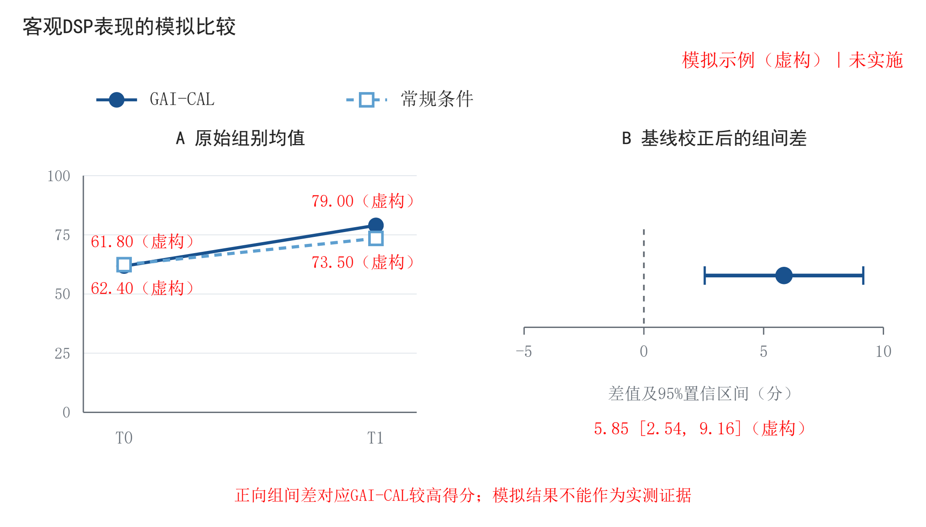
图C1 客观DSP前后测均值与基线校正差的模拟示例（虚构）
图注（虚构）：据表C1的虚构汇总示例绘制。A显示组别均值，B显示给定的基线校正差及95%区间示例，二者为不同估计量。所有示例数值均用红色标注“（虚构）”；蓝色线条用于区分组别或表示差值。计算范围与示例设定见表C1，这些数值不构成原研究的客观学习证据。
模拟解释（虚构）：本例给定的客观任务基线均值接近；调整后差为5.85（虚构）分，区间为[2.54, 9.16]（虚构）分。依据示例后测M、SD计算的未调整Hedges g为0.58（虚构），与给定调整差属于不同估计量。若真实采集并拟合的结果呈现类似模式，可在相应假设下讨论客观表现差异，同时检查任务等值性、评分一致性与分组混杂。当前给定示例不能验证原量表改善或独立AI机制。

C.2 延迟保持与迁移的模拟示例
表C2 延迟完成者的保持与陌生情境迁移模拟示例（虚构）
测量 | GAI-CAL  n与M (SD) | 常规条件  n与M (SD) | 未调整差 [95% CI]  GAI-CAL减常规
延迟完成者的T1总分 | n=41（虚构）  78.99 (9.16)（虚构） | n=40（虚构）  73.69 (9.55)（虚构） | 5.30 [1.16, 9.44]（虚构）
同批完成者的T2总分 | n=41（虚构）  75.99 (9.73)（虚构） | n=40（虚构）  71.59 (9.33)（虚构） | 4.40 [0.18, 8.62]（虚构）
个体保持变化 T2−T1 | n=41（虚构）  -3.00 (2.20)（虚构） | n=40（虚构）  -2.10 (2.40)（虚构） | -0.90 [-1.92, 0.12]（虚构）
T2陌生情境迁移分 | n=41（虚构）  12.80 (3.40)（虚构） | n=40（虚构）  12.10 (3.50)（虚构） | 0.70 [-0.83, 2.23]（虚构）
注：本例设定两组初始人数各45（虚构），延迟完成者分别为41（虚构）及40（虚构），用于展示未完成观测时的报告结构，不代表已实施随机删除或确定真实缺失机制。前两行按同一批完成者设定；保持变化M由两时点M相减，变化SD另作示例设定，不能由时点SD单独恢复。保持范围0—100，迁移范围0—20，二者分别解释。区间按所列完整案例汇总量进行未调整Welch比较，未处理信息性缺失。
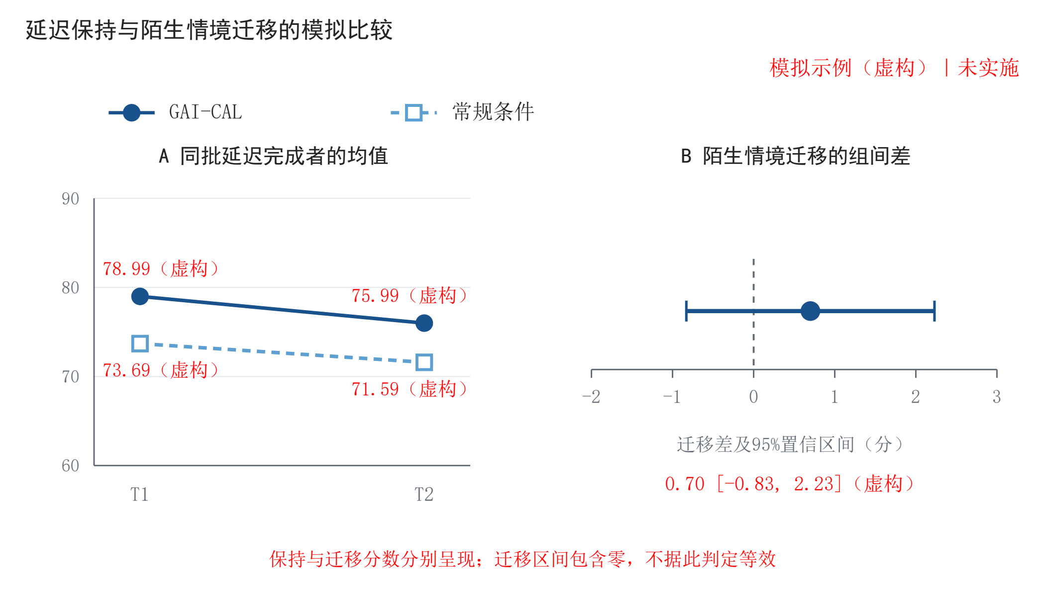
图C2 延迟保持趋势与陌生情境迁移差的模拟示例（虚构）
图注（虚构）：据表C2绘制，保持面板采用局部纵轴刻度。保持范围为0—100分，迁移范围为0—20分，分面显示以避免混用尺度。A仅连接同批延迟完成者的两个时点均值；示例人数、完成者情景及SD见表C2。B为模拟完整案例的未调整差及95%置信区间，区间包含零既不能确认迁移优势，也不能证明等效。
模拟解释（虚构）：该示例中，两组完成者的延迟总分均低于其即时成绩，提示即时优势并不排除随时间衰减。迁移任务差为0.70（虚构）分，区间为[-0.83, 2.23]（虚构）分并包含零，不能确认远迁移优势，也不能证明两组等效。若真实数据出现此类组合，应分别报告即时、保持与迁移结果，并核查流失及期间学习，避免把熟悉题型上的获益推广到陌生工程任务。

C.3 适配执行与独立达标的模拟示例
表C3 拟议事件指标的模拟分子分母（虚构）
事件指标 | 分子 | 分母 | 比例
推荐接受率 | 248（虚构） | 320（虚构） | 77.5%（虚构）
接受后任务完成比例 | 221（虚构） | 248（虚构） | 89.1%（虚构）
完成后可独立评价比例 | 198（虚构） | 221（虚构） | 89.6%（虚构）
可评价适配事件的独立达标比例 | 133（虚构） | 198（虚构） | 67.2%（虚构）
可评价事件的完整闭环记录比例 | 174（虚构） | 198（虚构） | 87.9%（虚构）
可评价事件的独立未达标比例 | 65（虚构） | 198（虚构） | 32.8%（虚构）
注：本例设定45（虚构）名学习者及320（虚构）次有效推荐曝光，计数口径设为按推荐ID去重，不由表12的平台AI交互数恢复。独立达标分母只含适配前未达标、已完成任务且有独立复测的事件。完整闭环还要求生成版本、教师审核及状态更新等字段可回溯。174/198（虚构）表示可评价事件中的记录完整率，与以全部计划适配事件为分母的实施忠实度不同；本例未给定后者的完整分母，故不报告忠实度。达标阈值与窗口见附录B.2，同一学生可贡献多项事件，不以事件相互独立构造显著性检验。
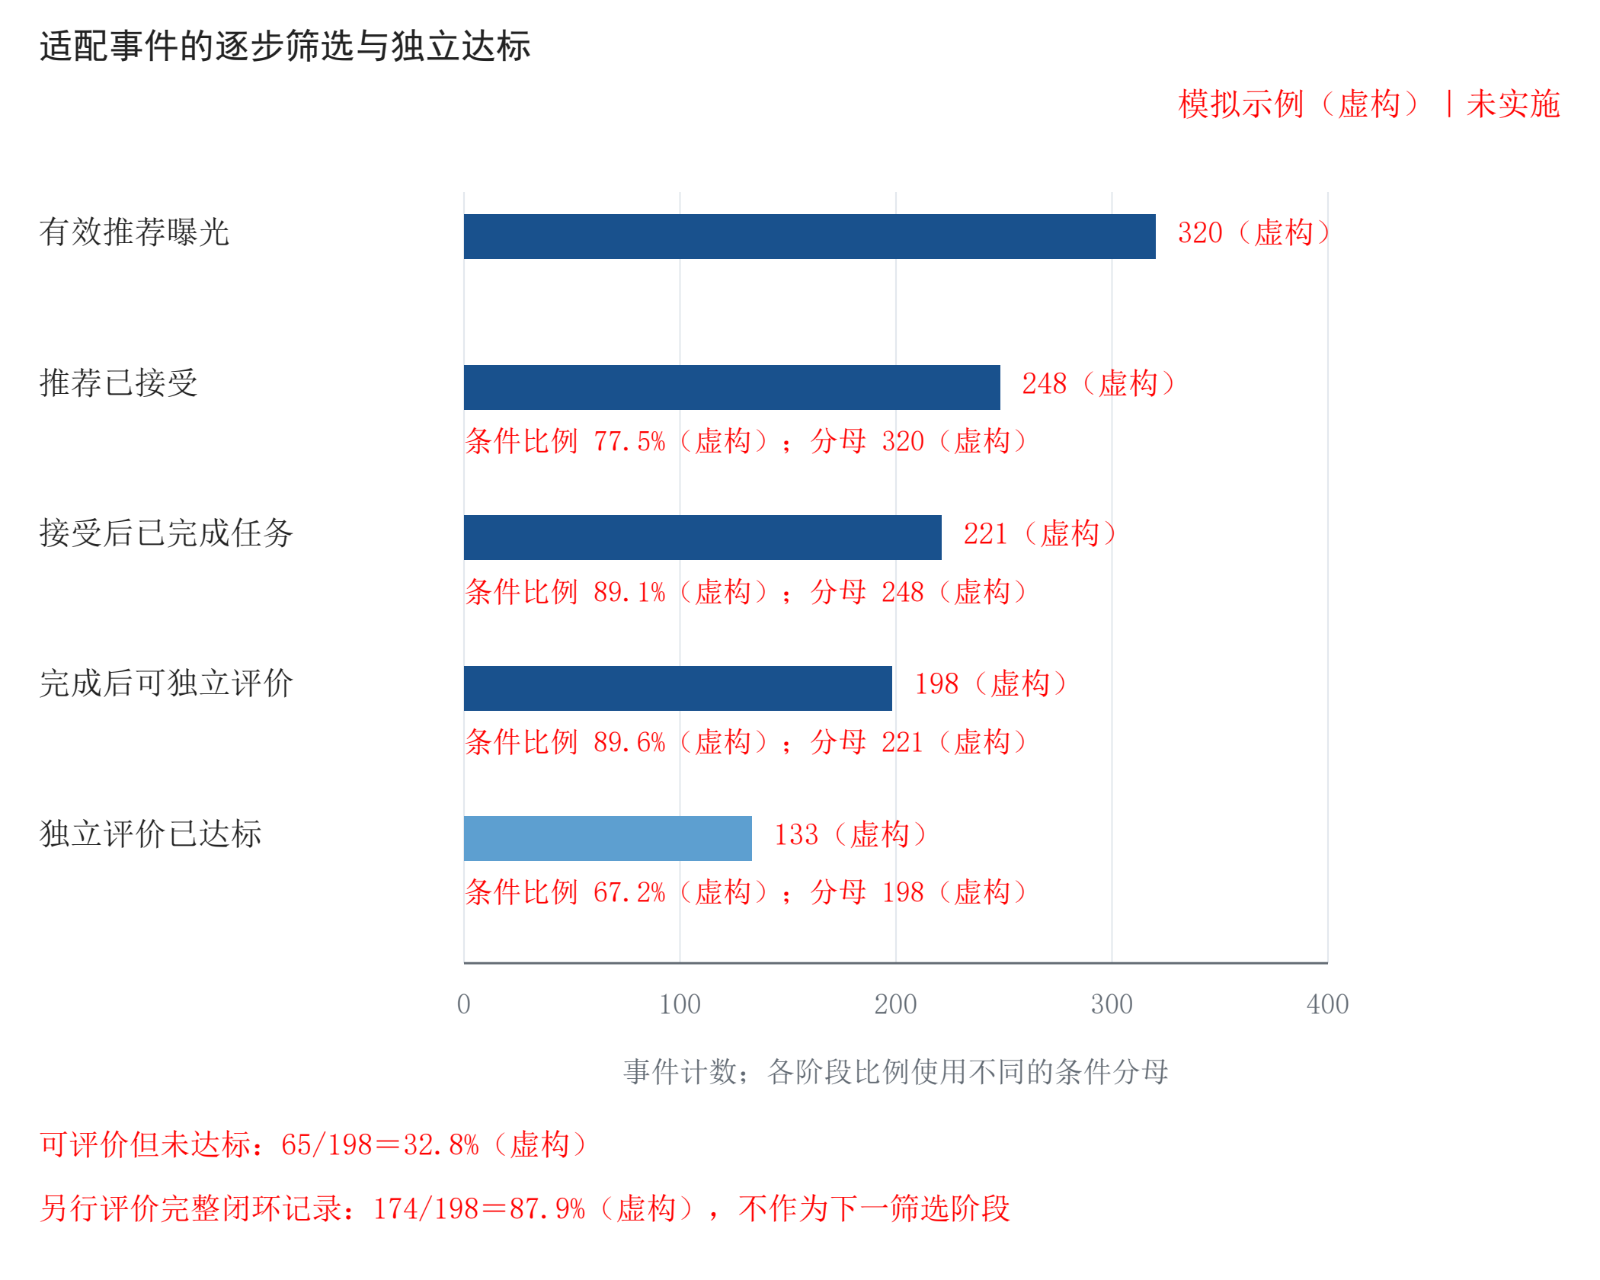
图C3 适配事件筛选与独立达标的模拟示例（虚构）
图注（虚构）：据表C3绘制，蓝色条形表示逐步筛选的事件数，红色数值表示模拟计数及条件比例。未达标事件是可评价事件的另一结果；完整闭环记录采用额外字段要求，另行列出，不能串接为达标之后的阶段。事件计数不是独立学生数，推荐采纳、任务完成和独立掌握分别报告，未将这些比例合并为总体适配成功率。
模拟解释（虚构）：接受推荐的比例为77.5%（虚构），但独立达标比例为67.2%（虚构），仍有65（虚构）项可评价事件未达标；另有23（虚构）项已完成任务缺少独立复测。高采纳和任务完成不能代替独立掌握，完整记录比例也只能说明可追踪性。即使真实日志呈现相同模式，仍需检查错误诊断、任务过难、支架依赖与教师介入，并通过匹配比较或增量实验检验机制贡献。

C.4 生成内容与教师纠错的模拟示例
表C4 分层抽查生成内容的模拟质量记录（虚构）
质量指标 | 计数 | 相应分母 | 比例
初稿学科正确 | 51（虚构） | 60（虚构） | 85.0%（虚构）
与目标认知要求匹配 | 47（虚构） | 60（虚构） | 78.3%（虚构）
初稿含严重学科错误 | 4（虚构） | 60（虚构） | 6.7%（虚构）
需学科纠正的初稿 | 9（虚构） | 60（虚构） | 15.0%（虚构）
需纠正初稿中完成纠错 | 8（虚构） | 9（虚构） | 88.9%（虚构）
仍未纠正而停止推送 | 1（虚构） | 60（虚构） | 1.7%（虚构）
注：本例设定抽查60（虚构）条不同任务的初稿输出。学科正确与认知要求匹配分别判断，类别可重叠；9（虚构）条需纠正的初稿包含4（虚构）条严重错误及其余非严重问题，教师纠正8（虚构）条，剩余1（虚构）条停止推送。抽查比例不等于课程全部输出的准确率，未模拟专家一致性系数，也未建立输出质量与学生增益的关联。
模拟解释（虚构）：该示例用于说明生成支架可能在学科正确性或认知要求上偏离目标，教师审核和停止推送机制应有实际记录。内容通过审核并不证明学生独立学习有效；真实研究仍须把输出版本、学生采纳或纠错及后续独立任务连接，检查是否出现照搬答案、错误传播或过度支架。

C.5 通用GenAI与认知适配增量的模拟示例
表C5 下一轮独立平行比较的模拟示例（虚构）
测量或估计 | GAI-CAL M (SD)  或调整M | 通用GenAI M (SD)  或调整M | 差值 [95% CI]  GAI-CAL减通用GenAI
T0独立单元任务 | 60.70 (9.60)（虚构） | 61.10 (9.20)（虚构） | -0.40 [-5.26, 4.46]（虚构）
T1独立单元任务 | 80.00 (9.40)（虚构） | 77.20 (9.00)（虚构） | 2.80 [-1.96, 7.56]（虚构）
T1基线校正均值 | 80.12（虚构） | 77.08（虚构） | 3.03 [-0.92, 6.99]（虚构）
注：此处另设两条件各30（虚构）名学习者的独立虚构场景，与表C1分别展示，不新增真实参与者。人数仅演示小型单元比较，不是经功效论证的招募目标。分数范围0—100；前两行Welch区间由所列汇总量复算，末行调整均值、差值及区间为拟议基线校正分析的报告示例，尚无个体记录或HC3拟合结果可核验。调整均值与差值分别舍入，该示例不改变原历史两组的研究设计。
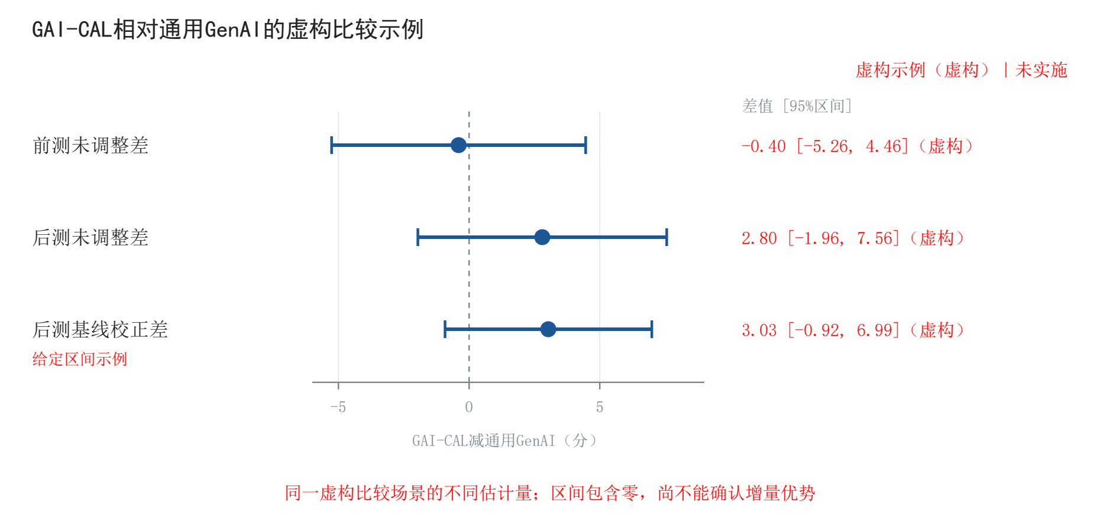
图C4 通用GenAI对照下组间差及置信区间的模拟示例（虚构）
图注（虚构）：据表C5绘制，蓝色点与横线分别表示模拟差值及95%置信区间，竖向虚线标示零差。三行对应同一虚构比较场景的不同估计量，不是三个相互独立的验证实验。前测差、未调整后测差和基线校正差具有不同含义；区间包含零表示当前估计仍有不确定性，不能确认增量优势或判定没有效应。
模拟解释（虚构）：校正基线后的增量差为3.03（虚构）分，区间为[-0.92, 6.99]（虚构）分并包含零。该给定汇总示例不能确认认知适配优于通用GenAI，也不能据此证明没有增量价值；真实实验应核查条件区分、交付一致性和精度。这个不确定结果演示了可接受的报告方式，不能预设所有补充实验均支持GAI-CAL。

